# Bài 1: KHÁI QUÁT MỘT SỐ TÍNH NĂNG CỦA MÁY

**Giới thiệu:** Các tính năng của máy quay rất quan trọng. Để sử dụng máy có hiệu quả cao thì cần phải nắm được các tính năng của máy quay.

# Mục tiêu:

* Trình bày được các tính năng của máy quay
* Trình bày được các mẫu máy

# Nội dung chính:

1. Các mẫu máy
   1. Sony Hxr-Mc1500P
      1. Hình ảnh

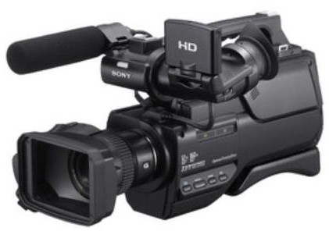

* + 1. Giới thiệu
* Giá: 27.500.000 đồng
* Hãng sản xuất (Manufacture): Sony
* Optical Zoom: 12x
* Digital Zoom: 160x

***Chú ý:*** so sánh Optical Zoom (Zoom quang) và Digital Zoom (Zoom số)

* + Optical Zoom:

+ Optical Zoom (Zoom quang) là camera sử dụng ống kính quang học có thể thay đổi tiêu cự của ống kính camera để phóng gần lại khung hình ảnh hơn.

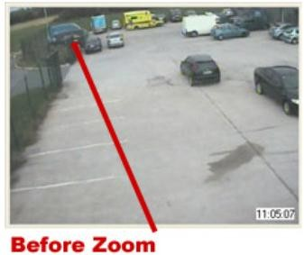

* + Digital Zoom:

Zoom số sử dụng công nghệ kỹ thuật số để phóng to hình ảnh mà ta thu được từ các mắt camera. Khi phóng to chất lượng hình ảnh sẽ giảm đi vì mật độ điểm ảnh bị giảm đi nhiều dẫn tới hiện tượng bể hình

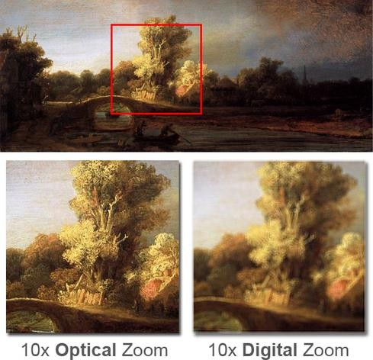

* + Muốn zoom số không bị bể hình thì hình ảnh đó phải có mật độ điểm ảnh lớn (pixel). Tức camera phải có độ phân giải cao.
  + Tóm lại Zoom số là tác động vào hình ảnh để xử lý, còn zoom quang là tác động trực tiếp lên ống kính camera.
  + Tuy nhiên không phải camera nào cũng có khả năng zoom. Chỉ một số dòng chuyên dụng mới có chức năng này
* Độ lớn màn hình LCD (inch): 2.7 inch
* Thiết bị lưu trữ:
  + Secure Digital Card(SD): SD Card là một định dạng thẻ nhớ được sử dụng để lưu trữ dữ liệu chủ yếu dùng trên các thiết bị di động. Định dạng thẻ SD được chia làm 4 loại gồm: Hiệu suất tiêu chuẩn SDSC – Standard Capacity; Hiệu suất cao SDHC – High Capacity; Hiệu suất mở rộng SDXC - eXtended Capacity (SDXC); và loại thẻ kết hợp đầu vào/đầu ra với chức năng lưu trữ dữ liệu SDIO –

input/output. Bốn định dạng này được được thiết kế dựa trên Ba hình thức, kích thước là: SD (tiêu chuẩn thông thường), miniSD (hình thức nhỏ hơn SD) và microSD (hình thức rất nhỏ). Tuy nhiên, định dạng thẻ SDXC không có hình thức mini còn định dạng SDIO không có hình thức micro.

# Kích thước:

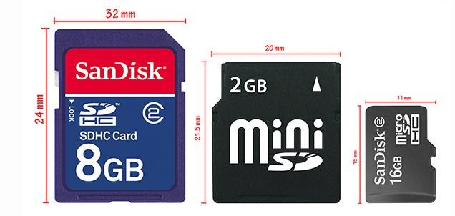

Kích thước tiêu chuẩn (SD): SD (SDSC), SDHC, SDXC, SDIO 32 mm × 24 mm × 2.1 mm

32 mm × 24 mm × 1.4 mm (loại mỏng)

Kích thước nhỏ (mini): miniSD, miniSDHC, miniSDIO

21.5 mm × 20 mm × 1.4 mm

Kích thước rất nhỏ (micro): microSD, microSDHC, microSDXC 15 mm × 11 mm × 1.0 mm

Các hãng sản xuất thẻ SD nổi tiếng: SanDisk, Toshiba, Panasonic, Lexar, Transcend, Kingmax, Kingston…

Theo hiệp hội các nhà sản xuất thẻ SD công bố vào khoảng tháng 6/2012 thì định dạng SDXC sẽ đẩy dung lượng thẻ lên tới 64GB trong đầu năm tới và tương lai lên đến 2TB.

* + Secure Digital High Capacity (SDHC)
  + SD eEtended Capacity Card (SDXC)
  + Memory Stick Pro Duo (MPD)
  + Memory stick PRO-HG Duo
* Cổng kết nối: DC In, HDMI, USB, Headphones, A/V output
* kk
  + 1. kkk 1.2.Kkk 1.3.Kkk 1.4.Kkk 1.5.Kkk 1.6.Kk 1.7.Kk 1.8.kk
  1. Sony Hxr – Mc200u
     1. Hình ảnh

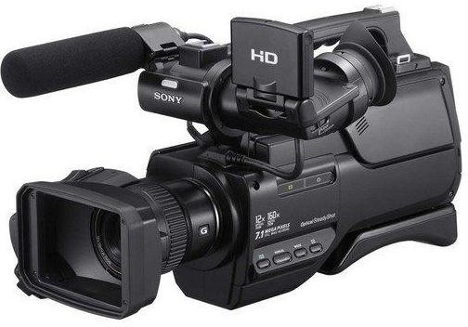

* + 1. Giới thiệu

# Mô tả sản phẩm:

Máy quay phim chuyên nghiệp Sony HXR-MC2000U Shoulder Mount AVCHD với tất cả các phụ kiện cung cấp:

* + Thẻ nhớ 32GB SDHC Class 10
  + Pin thay thế Rechargeable Lithium Ion
  + Sạc Nhanh bên ngoài AC/DC - Bộ nhớ thẻ đọc USB
  + Vỏ đặc biệt chống lại hư hại do thời tiết w/Strap
  + Miếng dán Bảo vệ màn hình LCD
  + hệ thống làm sạch Máy ảnh và ống kính
  + Chân đế linh hoạt
  + Túi đựng bộ nhớ thẻ
  + Bộ lọc chuyên nghiệp
  + kích thước đầy đủ như một máy quay chuyên dụng thông thường
  + Độ rộng góc ống kính Adapter
  + Ống kính Super 2 X Telephoto

# Tính năng chính

|  |  |
| --- | --- |
| * Hệ thống ghi âm | SC |
| * Zoom quang học | x |
| * Zoom kỹ thuật số | x |
| * Lưu trữ loại | i bộ & di động |
| * Định dạng phương tiện truyền thông | ương tiện truyền thông flash, ổ đĩa cứng |
| * Độ phân giải | MP |
| * Kích thước màn hình | " |
| * Trọng lượng | 26 Oz. |

* 1. Sony HXR – NX70U
     1. Hình ảnh

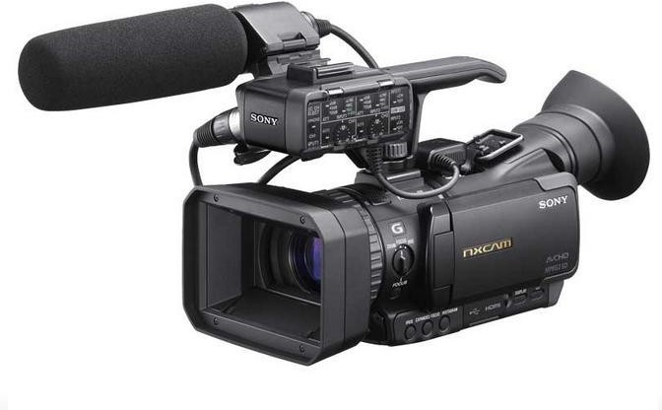

* + 1. Thông tin và tính năng của máy

|  |  |
| --- | --- |
| * Hãng sản xuất (Manufacture)   : | Sony |

1. Hướng dẫn sử dụng

|  |  |
| --- | --- |
| * Cảm biến (Sensor) : | Native 16:9 Exmor R sensor |
| * Loại ống ngắm (Viewfinder   Type) : | 0.45" (16:9) 1,226,880 dots equivalent (852  x 3[RGB] x 480) |
| * Optical Zoom : | 10x |
| * Digital Zoom : | 120x |
| * Minimum Illumination (Lux)   : | 3lx |
| * Độ mở ống kính (Aperture) : | F1.8-3.4 |
| * Độ dài tiêu cự (Focal   Length) : | 3.8 - 38mm |
| * **Định dạng Video :** | * **SD (16:9)** * **DVCAM** * **MPEG** * **MPEG-2** |
| * Thiết bị lưu trữ : | * SD eXtended Capacity Card (SDXC) * Secure Digital Card (SD) * Secure Digital High Capacity (SDHC) |
| * **Cổng kết nối :** | * **IEEE 1394** * **DC In** * **Microphone** * **HDMI** * **USB** * **LANC** * **A/V output** * **HDV stream input/output** |
| * Tính năng đặc biệt : | * Quay phim Full HD |
| * Tính năng khác : | Chống mưa, chống bụi. |
| * Kích cỡ máy (Dimensions) : | 111.5 × 119.5 × 297.5 mm |
| * Trọng lượng (Weight) : | 1285g |

* 1. Nút mở tắt máy quay (Power On / Power Off)
     1. Công dụng:
* Power On: Mở máy
* Power Off: Tắt máy
  + 1. Hình ảnh

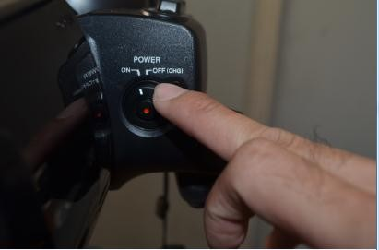

* 1. Màn hình
     1. Công dụng
* Xem dữ liệu
* Xem màn hình đang quay
  + 1. Hình ảnh

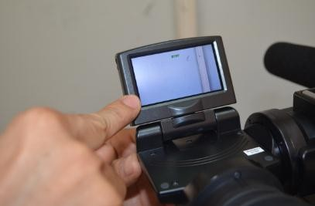

* 1. Ống nhìn
     1. Công dụng
* Quan sát cảnh quay mà không dùng màn hình
  + 1. Hình ảnh

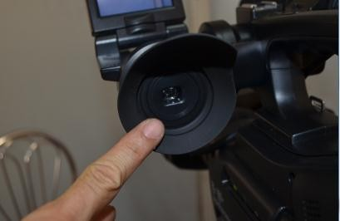

* 1. Zoom in / Zoom out
     1. Công dụng
* Zoom in: phóng to hình ảnh
* Zoom out: thu nhỏ hình ảnh
  + 1. Hình ảnh

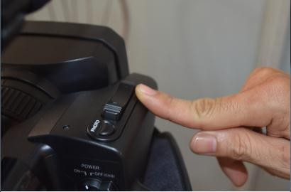

* 1. Chế độ chip / Quay (Mode)
     1. Công dụng
* Chọn chế độ
  + 1. Hình ảnh

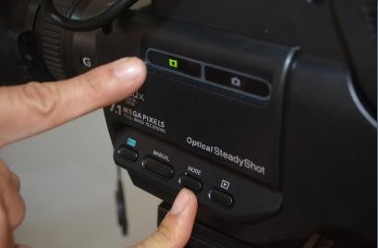

* 1. Nút chụp
     1. Công dụng
* Chụp hình
  + 1. Hình ảnh

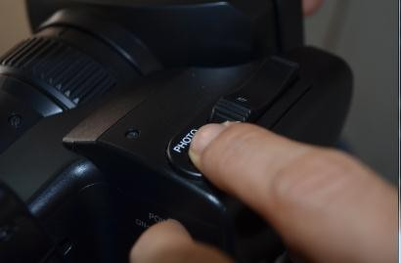

* 1. Nút quay
     1. Công dụng
* Quay phim
  + 1. Hình ảnh

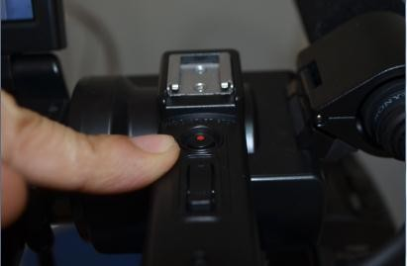

* 1. Nút thư viện
     1. Công dụng
* Xem lại các hình ảnh, phim đã chụp, quay,…
  + 1. Hình ảnh

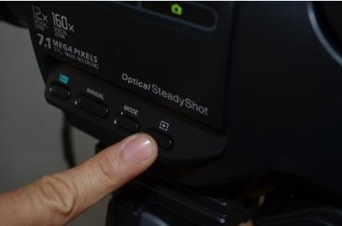

* 1. Nút chỉnh chế độ
     1. Công dụng
* Chỉnh các thông số trong Ring Setting
  + 1. Hình ảnh

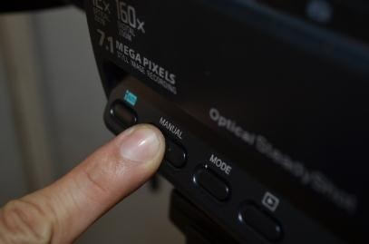

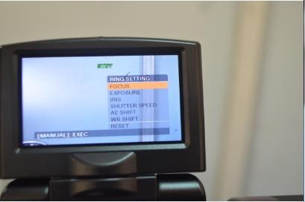

* 1. Nút chỉnh Auto tự động
     1. Công dụng: dùng để chỉnh tự động
     2. Hình ảnh

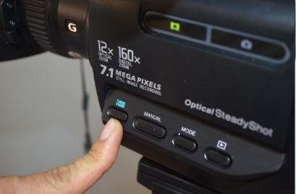

* 1. Micro
     1. Công dụng
        + Để thu âm thanh
     2. Hình ảnh



* 1. Thẻ SD
     1. Công dụng
        + Nơi đưa vào hoặc lấy ra thẻ nhớ
     2. Hình ảnh
  2. Cổng HDMI
     1. Công dụng
        + Chép dữ liệu nếu như không chép được dữ liệu từ thẻ nhớ
     2. Hình ảnh
  3. Ống kính
     1. Công dụng
        + Ngắm cảnh quay
     2. Hình ảnh
  4. Ống hiệu chỉnh
     1. Công dụng
        + Chỉnh setting
     2. Hình ảnh

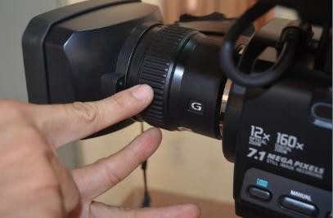

* 1. Cổng phone
     1. Công dụng
        + Nơi gắn Heade Phone
     2. Hình ảnh

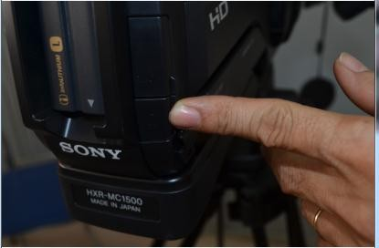

* 1. Cổng A / V out
     1. Công dụng
        + Cho phép kết nối tín hiệu âm thanh
     2. Hình ảnh

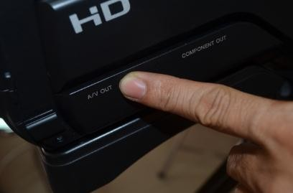

* 1. Pin
     1. Công dụng
        + Duy trì hoạt động của máy
     2. Hình ảnh

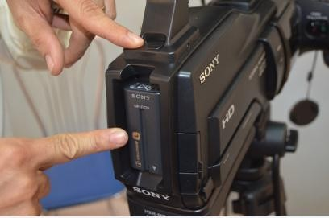

* 1. Sạc pin
     1. Công dụng
        + Sạc pin cho máy
     2. Hình ảnh

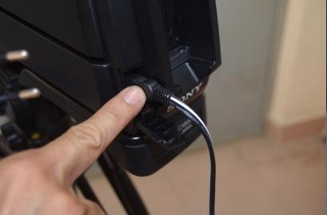

* 1. Chân máy quay
     1. Công dụng
        + Gán máy quay để khi quay máy không bị rung
        + Khi gán máy phải chú ý cho giọt nước nằm chính giữa
     2. Hình ảnh

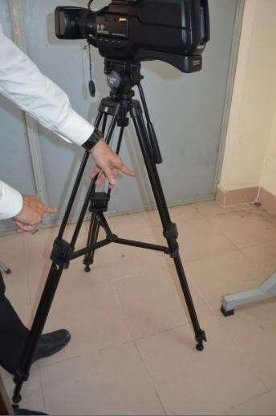

**Bài 2:** CÁC BƯỚC CHUẨN BỊ THU HÌNH

**Giới thiệu:** Việc chuẩn bị các bước trước khi quay phim rất quan trọng. Vì vậy nếu chuẩn bị tốt ở khâu chuẩn bị thì sẽ góp phần giúp việc quay đạt kết quả tốt.

# Mục tiêu:

- **Trình bày được các bước chuẩn bị thu hình**

-

# Nội dung chính:

1. Kiểm tra các phụ kiện mang theo
   * Băng ghi hình hay thẻ nhớ: Hiện nay băn ghi hình ít được dùng do dung lượng nhỏ vì thế thời gian quay không được dài. Hiện nay thẻ nhớ được dùng phổ biến nhất.

Nếu bạn có nhu cầu quay phim HD hoặc thường xuyên chụp ảnh có độ phân giải cao với số lượng lớn, hãy mua cho mình một chiếc thẻ loại Class 10. Tuy nhiên, nếu chỉ thỉnh thoảng chụp ảnh trong những chuyến dã ngoại ngắn ngày, hay quay vài đoạn video làm kỉ niệm, các thẻ nhớ Class 4 và 6 sẽ phù hợp hơn. Do hiện nay rất nhiều smartphone đã có chức năng quay phim HD, các thẻ Class2 đã không còn là sự lựa chọn tốt nhất do chúng có tốc độ chậm, không đảm bảo cho việc quay một đoạn video HD, chưa kể loại thẻ này có thể còn hạn chế nhiều tính năng của thiết bị. Giá thành của các thẻ loại Class 4, Class 6 và Class 10 dao động nhiều nhưng chênh lệch không quá lớn. Hiện nay, thẻ SDHC 32GB Class 4 của Kingston Technology có giá khoảng 54 USD, Class 6 – 64 USD và Class 10 – 73 USD. Thẻ UHS-1 đắt hơn rất, rất nhiều lần so với các loại thẻ khác, chẳng hạn, Kingston đang bán ra thẻ SD UHS-1 dung lượng 32GB với giá lên tới 293 USD. Nếu bạn không phải là một nhiếp ảnh gia chuyên nghiệp, những người yêu cầu sự ổn định tuyệt đối về tốc độ chụp khi làm việc với khối lượng lớn ảnh và video thì bạn không cần quan tâm đến loại thẻ đắt đỏ này. Hơn nữa ngay cả khi mua thẻ rồi mà thiết bị của bạn không thuộc dòng máy chuyên nghiệp hay bán chuyên, nhiều khả năng bạn cũng không sử dụng được nó. Vì vậy trước khi ghé vào một cửa hàng bán thẻ nhớ, hãy kiểm tra xem thiết bị của bạn hỗ trợ những chuẩn thẻ nào, từ đó mới đưa ra quyết định mua hằng nhằm tránh lãng phí và đạt được độ thỏa dụng cao nhất.

* + Ống kính
  + Pin sạc
  + Bộ sạc và cấp nguồn
  + Chụp che và đậy ống kính
  + Chân máy
  + Thiết bị chép dữ liệu từ cổng HDMI: Trong trường hợp không chép dữ liệu đựoc từ thẻ nhớ, thì ta phải chép dữ liệu thông qua cổng HDMI. Vì thế phải mang theo dây để kết nối qua cổng này.

1. Tháo lắp ống kính và điều chỉnh
   * Phải tắt nguồn trước khi tháo lắp
   * Tham khảo thêm tài liệu của ống kính về cách tháo lắp
2. Sạc pin và cấp nguồn cho máy quay
3. Gắn các thiết bị cần thiết
   * Gắn microphone
   * Gắn chụp che ống kính
   * Gắn pin để cấp nguồn cho máy quay
4. Thiết lập chế độ làm việc cho máy quay
   * Cách điều chỉnh các cài đặt máy quay phim
     + Kích hoạt camera.
     + Nhấn vào một trong các biểu tượng cài đặt trên màn hình.
     + Để hiển thị mọi cài đặt, nhấn.
     + Chọn cài đặt mà bạn muốn điều chỉnh và thực hiện việc thay đổi.
   * Chế độ lấy nét

Cài đặt lấy nét sẽ kiểm soát phần nào của video cần phải sắc nét. Khi bật tự động lấy nét liên tục, camera sẽ tiếp tục điều chỉnh tiêu cự sao cho vùng bên trong khung lấy nét màu trắng luôn sắc nét.

* + Đèn flash

Sử dụng đèn flash để quay video khi điều kiện ánh sáng kém hoặc khi ngược sáng. Biểu tượng đèn flash video chỉ có trên màn hình máy quay phim. Lưu ý rằng đôi khi chất lượng video có thể tốt hơn mà không cần đèn chiếu, ngay cả khi điều kiện ánh sáng kém.

* + Lựa chọn cảnh

Sử dụng chức năng Lựa chọn cảnh để thiết lập nhanh camera cho các trường hợp thông thường bằng các cảnh video được lập trình sẵn. Camera sẽ xác định một số cài đặt cho bạn để phù hợp với cảnh đã chọn, đảm bảo đoạn phim video đẹp nhất có thể.

* + Chế độ ban đêm

Khi bật, độ nhạy sáng được tăng lên. Sử dụng trong môi trường chiếu sáng kém. Video các đối tượng chuyển động nhanh có thể bị mờ. Giữ chắc tay bạn hoặc sử dụng giá chống. Tắt chế độ chụp ban đêm khi điều kiện ánh sáng tốt để cải thiện chất lượng video.

* + kkk

1. Ghi hình và kỹ thuật xử lý của quay phim

Những chiếc máy quay phim hiện nay đã rẻ hơn nhiều so với trước, lại có nhiều tính năng tự động hết sức tiện dụng nên việc sở hữu một thiết bị như thế không còn là điều quá xa lạ. Chỉ một chiếc máy quay con con mang theo người hay một chiếc máy quay nhà nghề là ta có thể ghi lại được tất cả các khoảnh khắc quý giá bên người thân, bạn bè, hay các khách hàng thân thiết… Nhưng đôi lúc bạn gặp những lỗi khi quay do không nắm được kỹ thuật sử lý ánh sáng, góc chụp, tốc độ quay…khiến hình ảnh trở nên không được đẹp. Ngay bây giờ bạn hãy chuẩn bị cho mình những kiến thức và kỹ năng quay phim cơ bản để nắm rõ các nguyên tắc khi quay, đồng thời khắc phục các lỗi của ảnh thông qua kỹ thuật xử lý của quay phim.

* + Ghi hình: Chọn những cảnh đẹp và phù hợp với nội dung muốn quay.
  + Kỹ thuật xử lý của quay phim:
* Góc quay
* Cảnh quay
* Động tác máy
* Xử lý ánh sáng
* Bố cục

Bài 3: **XỬ LÍ MÁY QUAY KHI THU HÌNH**

**Giới thiệu:** Việc chọn vị trí đặt máy, chọn góc thu hình, cở cảnh, các thao tác máy, lấy nét, chỉnh độ sáng rất quan trọng trong thu hình.

# Mục tiêu:

* Trình bày được các thao tác máy
* Trình bày được cách lấy nét
* Thao tác thành thạo các thao tác máy

# Nội dung chính:

1. Khái quát chung
   * Chọn vị trí đặt máy

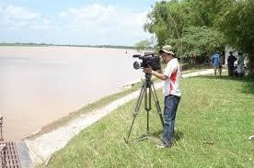

* + Chọn góc độ thu hình và cở cảnh

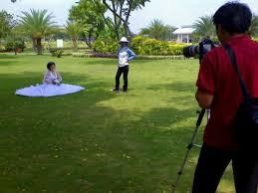

* + Mở nắp đậy ống kính

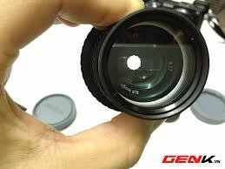

* + Mở nguồn
  + Lấy nét (Focus)
    - Auto Focus (tự động)
    - Manual (tự chỉnh)
  + Chỉnh độ sáng (Exposure)
  + Thực hiện các thao tác máy

1. Kỹ thuật định cở bằng zoom
   * Zoom in
     + Zoom cảnh lớn hơn cảnh hiện tại
   * Zoom out
     + Zoom cảnh nhỏ hơn cảnh hiện tại
   * Khi cảnh gần quá thì ta không thể zoom in
   * Khi cảnh xa quá thì ta không thể zoom out
   * Khi thực hiện zoom thì ta ta nhớ đặt ngón tay trên cần zoom ví nếu di chuyển ngón tay thì âm thanh này sẽ được thu
2. Kỹ thuật lấy nét – focus
   * Chỉnh tự động (Auto Focus)
   * Tự chỉnh (Manual Focus): Dùng trong các trường hợp sau:
     + Chủ thể có độ tương phản ít so với cảnh nền
     + Chủ thể có hình ảnh sọc ngang
     + Khi cần chuyển nét từ chủ thể với hình nền
3. Kỹ thuật kiểm soát độ sáng
   * Kiểm soát khẩu độ (IRIS)
     + Chỉnh khẩu độ từ F1.6 đến F11
     + Chỉnh Auto
     + Tự chỉnh (Manual)
   * Kiểm soát lượng ánh sáng (ND FILTER)
     + ND Fiter là một bộ lọc có tác dụng giảm lượng ánh sáng nhằm thu hình tốt nhất
     + Tùy theo điều kiện ánh sáng khi thu hình, cần thực hiện chọn ND FILTER trước, sau đó thực hiện cân bằng trắng (White Balance)
   * Cân bằng trắng (WB – White Balance)
     + Đảm bảo màu sắc tự nhiên (đúng màu)
     + Trước khi bấm máy thu hình ta phải thực hiện cân bằng trắng
     + Chỉnh WB đúng màu dựa trên màu sắc của da mặt. Nếu thiên về đỏ (Red) thì nhiệt độ thấp. Nếu thiên về màu xanh (Blue) thì nhiệt độ cao
     + Chế độ tự động ATW (Auto Trace White Balance)
   * Cân bằng đen (BB – BLACK BALANCE)
     + Thông thường, không cần chỉnh cân bằng đen. Tuy nhiên nếu máy không thực hiện được BB thì không thể quay được. Trong trường hợp này thì ta xem IRIS đã đóng chưa rồi thực hiện lại, trong một số trường hợp ta phải tắt nguồn rồi mở lại nguồn

**Bài 4 :** GÓC ĐỘ THU HÌNH VÀ CÁC CẢNH QUAY

**Giới thiệu:** muốn quay phim tốt thì phải chọn góc độ thu hình cho tốt và sử dụng thành thạo các cảnh quay.

# Mục tiêu:

* Chọn được góc quay phù hợp
* Phân biệt được các cảnh quay

# Nội dung chính:

1. Lời mở đầu: Trong quay phim, việc chọn các cảnh quay rất quan trọng. Cảnh quay phải phù hợp với đối tượng, ngữ cảnh. Các cảnh quay liên tiếp không được cùng cảnh. Các cảnh quay liên tiếp cùng cảnh sẽ gây ra hiện tượng giật ở phim.
2. Các cảnh quay 2.1.Quay toàn cảnh
   * 1. Quay cảnh cực rộng – Extreme Long Shot (XLS/ELS)
        + Hình ảnh

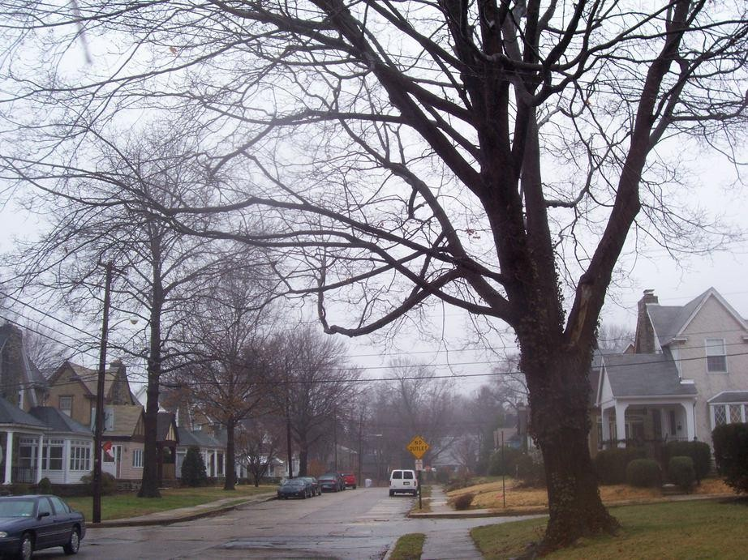

* + - * Công dụng
        + Quay cảnh cực rộng
        + Cảnh quay cực rộng thường được sử dụng khi quay ở ngoài trời, miêu tả quang cảnh, không gian lớn như: khu đô thị, vùng ngoại ô, vùng nông thôn, vùng núi, … Khi quay loại cảnh này, máy quay thường phải đặt ở một nơi rất cao hoặc đặt trên máy bay chuyên dụng
      * Đặc điểm
        + Con người xuất hiện trong cảnh quay cực rộng thường không rõ ràng và chỉ mang tính chất tham dự vào như một phần của nó mà không thể biết rõ đó là ai, thậm chí là không có hình ảnh con người.
    1. Quay toàn cảnh rộng – Very Long Shot (VLS)
       - Hình ảnh

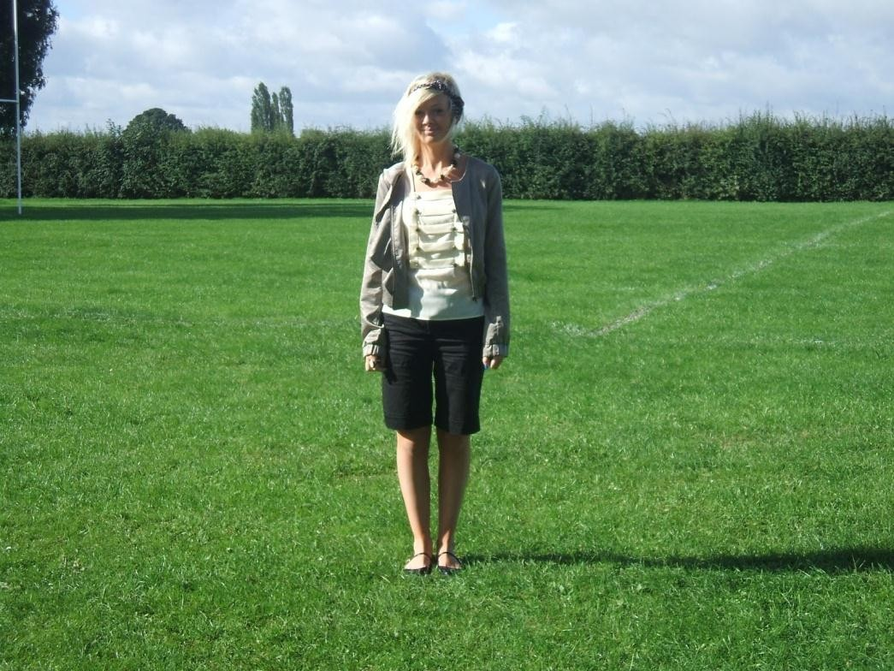

* + - * Công dụng
        + Đây là một cảnh thường được sử dụng nhiều khi quay phim.

Trong cảnh quay sẽ cho ta biết nhân vật đang ở đâu, khi nào. Con người xuất hiện nhưng chỉ chiếm tỉ lệ rất nhỏ trong khung hình. Nếu có chuyển động thì sẽ cho ta biết chuyển động chung chung của con người như: đang chạy, đang vẽ, đang đi, đang ngồi, …

* + - * Đặc điểm
        + Toàn cảnh rộng thường được sử dụng khi quay trong studio hoặc các sự kiện trong diễn ra ở phòng họp, sân khấu, hội trường (location building)
    1. Quay toàn cảnh – Wide Shot/Long Shot (WS/LS)
       - Hình ảnh

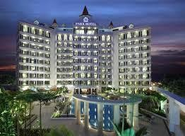

* + - * Công dụng
        + Trong một cảnh quay toàn cảnh, con người thường xuất hiện với đầy đủ từ đầu đến chân. Đầu sát với mép trên của khung hình còn chân sát với mép dưới của khung hình.
      * Đặc điểm
        + Cảnh quay toàn sẽ cho người xem biết nhân vật đang ở đâu, khi nào, với ai, nói lên trang phục, giới tính của nhân vật. Cho người xem cảm nhận về khung cảnh và mối quan hệ giữa khung cảnh với (các) nhân vật trong đó.
  1. Quay trung cảnh
     1. Quay trung cảnh rộng – Medium Long Shot (MLS)
        + Hình ảnh

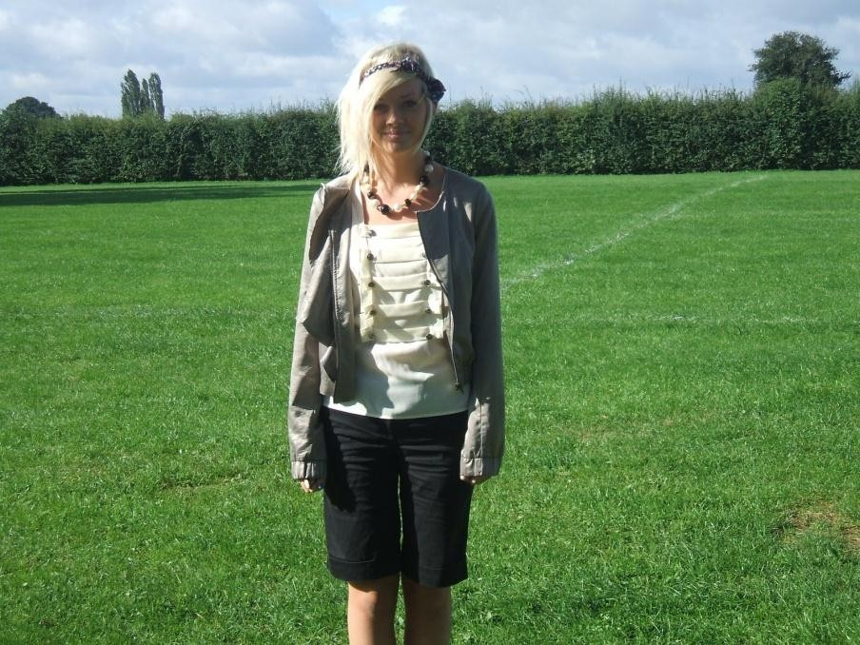

* + - * Công dụng
        + Cảnh quay trung rộng thường cắt nhân vật ở phía trên đầu gối trong khung hình. Trong cảnh quay này sẽ cho người xem biết nhiều hơn về không gian, bối cảnh, đồ vật mối quan hệ đối với nhân vật hơn là biết về hoạt động, biểu cảm của nhân vật.
      * Đặc điểm
        + Trung cảnh rộng cho người xem biết về về nhân vật là ai hơn là họ ở trong không gian và thời gian nào.
    1. Quay trung cảnh – Medium Shot (MS)
       - Hình ảnh



* + - * Công dụng
        + Cảnh quay trung cảnh hay còn gọi là cảnh quay nửa người (“Waist” shot), vì khung hình thường cắt nhân vật từ thắt lưng (eo) trở lên.
        + Trong cảnh quay này, con người chiếm tỉ lệ lớn và là phần chính của khung hình, hành động của nhân vật là rõ ràng.
      * Đặc điểm
        + Người xem sẽ thấy rõ nhân vật có khuôn mặt như thế nào, ăn mặc ra sao và đang làm gì, ở đâu(nội cảnh hay bên ngoài) và khi nào(ngày hay đêm)?Và một phần tính cách, thái độ, biểu cảm của nhân vật qua hành động của họ.
    1. Quay trung cảnh hẹp – Medium Close-up Shot (MLS)
       - Hình ảnh

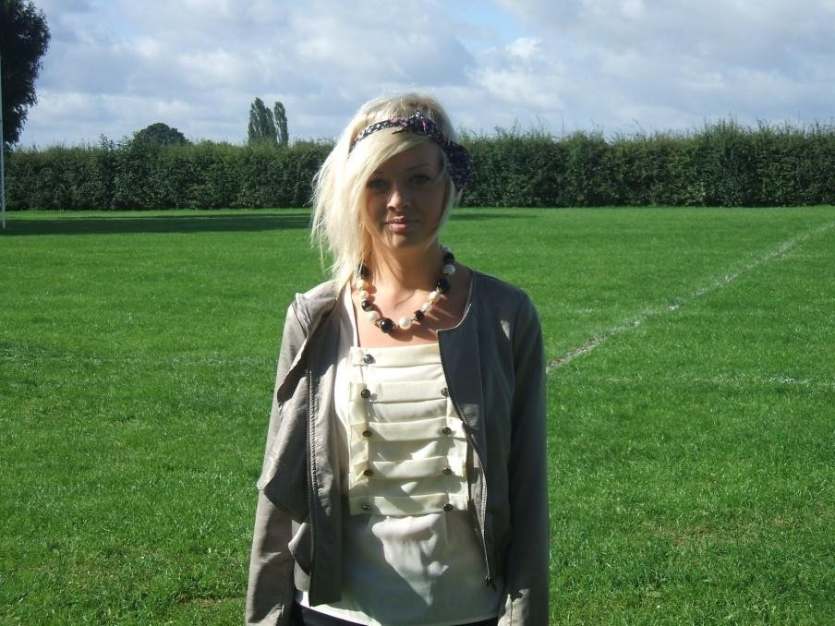

* + - * Công dụng
        + Đôi khi còn được gọi là cảnh quay hai nút (“two-button” shot) vì khung hình sẽ cắt nhân vật ở phía trên của khuỷu tay, lấy từ cúc áo thứ 2 trở lên trên.
        + Trong cảnh quay này, những biểu cảm của khuôn mặt của nhân vật là rõ ràng hơn về hướng nhìn, cảm xúc, kiểu tóc, màu tóc, có trang điểm hay không, …
        + Đây là một trong những loại cảnh quay phổ biến nhất trong làm phim, bởi nó cung cấp rất nhiều thông tin về nhân vật khi họ nói, nghe, hoặc thực hiện một hành động liên quan đến phần trên của cơ thể hoặc những chuyển động của phần đầu.
      * Đặc điểm
        + Trung cảnh hẹp cho người xem biết rõ nhân vật, việc chỉ ra không gian và thời gian phải phụ thuộc vào ánh sáng trong

cảnh và những đồ vật mà chúng ta sắp xếp để cho vào khung hình.

* 1. Quay cận cảnh
     1. Cận cảnh rộng– Close-up (CU)
        + Hình ảnh

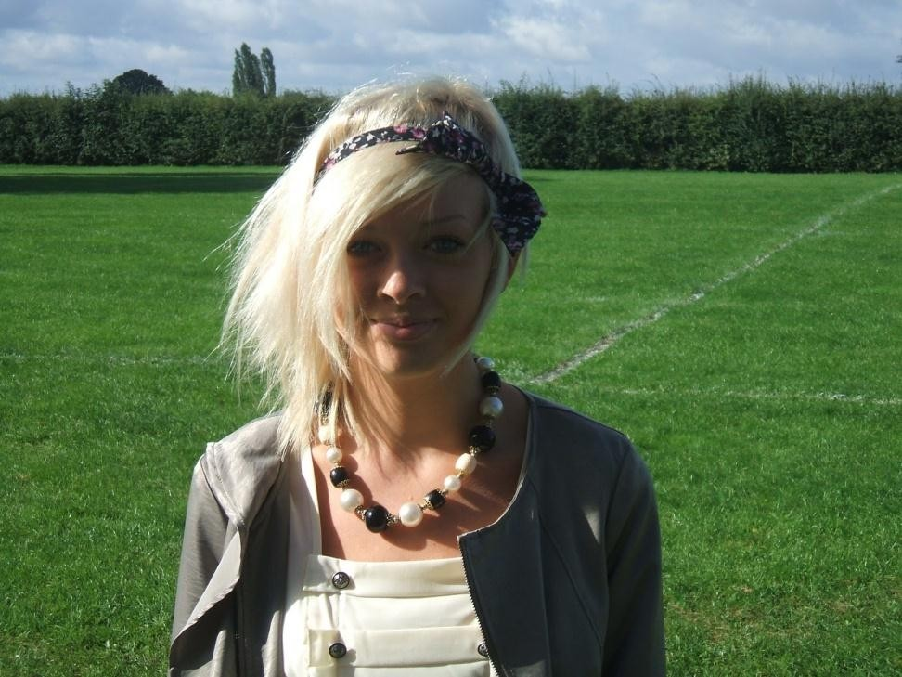

* + - * Công dụng
        + Cận cảnh còn được gọi là “Cảnh quay đầu” (head shot) vì trong khung hình xuất hiện phần chủ yếu của khuôn mặt. Phía trên khung hình cắt ở phần đỉnh của tóc của nhân vật, phía dưới khung hình thì có thể cắt ở bất cứ đâu nhưng phải dưới cằm (có thể lấy một phần cổ hoặc một ít vai).
        + Ở cận cảnh, người xem sẽ có một cái nhìn đầy đủ về khuôn mặt của nhân vật, nó cũng chỉ ra một cách chị tiết về mắt, tóc (màu, kiểu), … Cận cảnh sẽ mang đến một cách đầy đủ về biểu cảm của nhân vật thông qua mắt, miệng, … và hoặt động của các cơ mặt khi nhân vật nói, nghe hoặc thể hiện bất cứ một thái độ nào.
      * Đặc điểm
        + Cận cảnh cho người xem biết rõ nhân vật là ai nhưng biết rất ít thông tin về không gian và thời gian.
    1. Cận cảnh hẹp – Big Close-up (BCU)
       - Hình ảnh

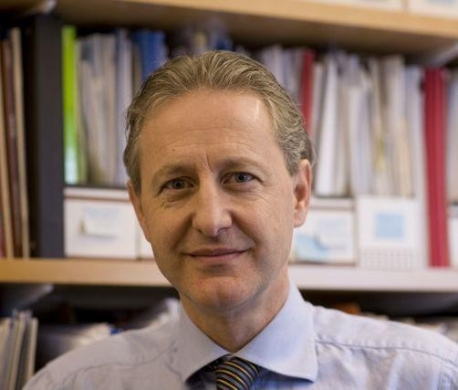

* + - * Công dụng
        + Khuôn mặt của nhân vật chiếm hầu hết và là phần chính của khung hình. Người xem sẽ có được cái nhìn chi tiết đến từng phần về khuôn mặt của nhân vật: mắt màu gì, có kẻ mày hay không, một mí hay hai mí, …; mũi cao hay thấp, … thậm chí sẽ cho biết nhân vật có sẹo, mụn hay nốt ruồi, … hay không.
        + Người xem sẽ bị bắt phải chú ý hoàn toàn vào khuôn mặt của nhân vật. Những biểu cảm của nhân vật cũng được truyền tải gần gũi và chân thực nhất đến người xem.
      * Đặc điểm
        + Cảnh quay sẽ cho rõ nhân vật và xúc xúc của họ: giận dữ, lo sợ, lãng mạn, …
    1. Cận cảnh đặc tả – Extreme Close-up (XCU/ECU)
       - Hình ảnh





* + - * Công dụng
        + Đây là một cảnh dùng để nhấn mạnh một chi tiết nào đó trên cơ thể người như mắt, miệng, tay, … hoặc một chi tiết nào đó của các đồ vật như: ngòi bút mực, 1 phím chữ A trên bàn phím máy tính, logo trên một sản phẩm đóng gói, …
        + Cận cảnh đặc tả thường xuất hiện trước hoặc sau những cảnh quay rộng hơn (toàn cảnh, trung cảnh) về một sự vật, con người nào đó.
      * Đặc điểm
        + Người xem sẽ bị bắt phải chú ý hoàn toàn vào khuôn mặt của nhân vật. Những biểu cảm của nhân vật cũng được truyền tải gần gũi và chân thực nhất đến người xem.

1. Các loại góc độ hình ảnh – Theo khía cạnh vật lý
   1. Ngang tầm mắt
      * Bối cảnh và nhân vật ngang tầm mắt người quay phim 3.2.Máy thấp hất lên
      * Tạo cảnh cao lớn, uy nghiêm
      * Con người cao hơn
      * Gợi ra ý văn học: địa vị cao, thống trị, sự tôn kính,…
      * Mặt mập sẽ càng mập hơn 3.3.Máy cao chúc xuống
      * Bối cảnh có chiều sâu
      * Con người bị lùn đi
      * Gợi ý văn học: địa vị thấp, sự cô đơn,…
      * Khuôn mặt ốm sẽ bị choắt lại 3.4.Máy nghiêng
      * Tĩnh: gợi ý sự sụp đỗ, báo hiệu một trường đoạn
      * Động: động đất, say xỉn, bão tố 3.5.Goùc maùy so vôùi chính dieän chuû theå
      * Nhìn chính diện: khi quay lãnh độ
      * Nhìn nghiêng ¾: khi quay phụ nữ
      * Nhìn ngang: khi quay ngược sáng
2. Đổi góc độ máy – đổi ống kính hoặc đổi cả hai

* Khi quay 2 cảnh liên tiếp, ta phải đổi cở cảnh quay hoặc đổi góc độ máy quay, nếu không phim sẽ bị giật

Bài 5 : **PHÂN CẢNH QUAY**

**Giới thiệu:** Phân cảnh quay là một trong những công việc bắt buộc của quá trình quay và dựng phim. Phân cảnh giúp cho nội dung quay vừa đủ, không thừa, không thiếu.

# Mục tiêu:

* Lập được phân cảnh quay
* Phân biệt được các thể loại phim

# Nội dung chính:

1. Quan sát thực tế
   * Sự cần thiết phải có kịch bản phân cảnh
     + Kịch bản phân cảnh còn gọi là kịch bản phân cảnh kỹ thuật
     + Kịch bản phân cảnh được viết bởi sự kết hợp của đạo diễn, biên kịch và quay phim
     + Để phim hoàn thành đúng về thời gian và đảm bảo tốt về nội dung thì bắt buộc phải có kịch bản phân cảnh
   * Quan sát thực tế
     + Phải đi đến các điểm quay để tham quan thực tế trước khi viết kịch bản phân cảnh
2. Lập bảng phân cảnh quay
   * Phải ghi rõ đoạn phim đó là quay ở bối cảnh ngoại hay nội, ngày hay đêm để bộ phận ánh sáng biết là phải sử dụng đèn chiếu sáng ra sao để đạt được hiệu quả mong muốn
   * Phải ghi rõ cở cảnh, cách thay đổi về cở cảnh (nếu có)
   * Việc ghi rõ cở cảnh sẽ cho thấy việc thay đổi các cảnh trong đoạn phim đó, đồng thời cũng cho thấy rõ được tiết tấu của đoạn phim
   * Phải ghi rõ thời lượng trong phân cảnh
   * Phải quay rõ vị trí đặt máy quay, động tác máy
   * Phải ghi rõ hành động của từng nhân vật đi từ chỗ nào đến chỗ nào, nói câu gì, sử dụng tiếng động gì, âm thanh hay bản nhạc gì
   * Ghi chú các đạo cụ, trang phục sử dụng trong đoạn phim và những lưu ý cho từng bộ phận
3. Một số thể loại phim
   1. Tin báo in
      * Đặc điểm tin
        + Đối tượng phản ánh của tin: Sự kiện
        + Về thời gian: phải là những sự kiện:
          - Mới xảy ra
          - Đang xảy ra
          - Sắp xảy ra
          - Mới phát hiện

* Về thời điểm:
  + Bắt đầu
  + Kết thúc
* Ý nghĩa xã hội:

Sự kiện phải có mối quan hệ nào đó với xã hội mà con người có nhu cầu cần biết, cần hiểu để nâng cao kiến thức và điều chỉnh hành vi một cách hợp lí.

* Nội dung của tin
  + Thời sự, kịp thời
  + Hấp dẫn
  + Cụ thể, chính xác, khách quan
  + Giải thích, định hướng
* Hình thức của tin
  + Ngắn
  + Gọn
  + Đầy đủ
  + Đảm bảo các yếu tố tạo tin tức: 5W+1H
* Ngôn ngữ của tin

Dùng từ và đặt câu chính xác, trong sáng, ngắn gọn.

* Các mô hình cơ bản của TIN
  + Tháp ngược
  + Tháp thường
  + Bậc thang
  + Mô hình nhân quả
    - Các dạng tin cơ bản
      * Tin vắn
      * Tin ngắn
      * Tin chi tiết/ dài (tin tường thuật, tin bình, tin sâu, tin tổng hợp)
      * Tin ảnh
    - Phương thức làm tin báo in
* Tìm đề tài và chủ đề cho tin
  + Xác định góc độ phản ánh thông tin
  + Xác định đối tượng tiếp nhận thông tin
* Nguồn tin
  + Định nghĩa nguồn tin là gì?

Là nơi xuất phát sự kiện dưới nhiều hình thức khác nhau.

* *Các loại nguồn tin*
  + Từ cơ quan chức năng:
  + Từ nhân vật:
  + Từ các văn bản và các phương tiện truyền thông
  + Nguồn tin từ thực tế
  + Tin đồn và cộng tác viên
* *Tầm quan trọng và giá trị của nguồn tin*
  + Nơi cung cấp thông tin cho nhà báo.
  + Nơi phối kiểm thông tin khi cần thiết.
* Xử lý thông tin

Sự kiện được lựa chọn để làm Tin phải đáp ứng các yêu cầu sau đây:

* + Xác thực.
  + Mới xảy ra – Yêu cầu về cái mới của thông tin .
  + Tiêu biểu.
* Trình bày nội dung

Nội dung tin gồm các yếu tố 5W+1H và được trình bày theo các mô hình cơ bản, trong đó mô hình tháp ngược thường dùng cho tin.

* Hoàn thiện tác phẩm

Xác định đối tượng công chúng và quan điểm tòa soạn mà tác giả chọn dạng tin phù hợp.

* 1. Tin phát thanh
     + Khái quát
       - Khái niệm tin phát thanh và các dạng thức của tin phát thanh
         * Khái niệm: Tin phát thanh là những sự kiện, biến cố, tình hình mới về con người, sự vật, hiện tượng đã xảy ra hoặc đang tiếp diễn, được truyền đạt một cách ngắn gọn, trực tiếp, dễ hiểu tới người nghe bằng phương tiện truyền thông radio.
         * Các dạng tin trong phát thanh: tin tường thuật, tin bình, tin tổng hợp…
       - Đặc điểm của tin phát thanh
         * Tính tức thời
         * Tính quảng bá
         * Tính đại chúng
       - Các yếu tố phương tiện của phát thanh
         * Lời nói
         * Tiếng động
         * Âm nhạc
       - Một số nguyên tắc ngôn ngữ viết tin phát thanh
         * Phương châm: Ngắn gọn, giản dị. nóng hổi, thân mật:
         * Lưu ý cách dùng từ và đặt câu trong phát thanh
     + Thực hiện tin phát thanh
       - Mô hình tin phát thanh
         * Tháp thường
         * Tháp ngược
         * Cấu trúc bậc thang
       - Kỹ năng làm tin phát thanh
       - Lựa chọn chủ đề, đề tài
         * Đề tài của tin phát thanh chủ yếu là các sự kiện có ý nghĩa xã hội, hướng vào việc nâng cao nhận thức, mở rộng hiểu biết, điều chỉnh hành vi công chúng phù hợp với định hướng từng thời kỳ.
         * Chủ đề của tin là vấn đề, ý đồ, ý định của người viết, là tư tưởng của sự kiện mà người viết muốn thông qua đề tài để phát biểu với công chúng.
* Thực hiện tác phẩm
  + Lựa chọn dạng thức và mô hình
  + Lưu ý một số thao tác kỹ thuật khi ghi âm, ghi âm hiện trường:
  + Tạo lập văn bản, hoàn chỉnh: lời dẫn, các yếu tố W+H
  + Trình bày văn bản: lề, dòng, font chữ, viết hoa, viết tắt….
* Theo dõi, phản hồi
  + Giúp phóng viên làm tin đánh giá được việc đưa tin có đảm bảo chính xác, đúng với bản chất sự việc hay không, có kịp thời và có ý nghĩa chỉ đạo hoạt động thực tiễn.
  1. Phóng sự phát thanh
     + Đặc điểm
* Yêu cầu thời sự & tính xác thực
  + Thông tin về thời sự, người thật, việc thật trong một quá trình phát sinh, phát triển.
  + Phơi bày những sự thật chứa đựng mâu thuẫn.
  + Phản ánh hiện thực có bề dày, chiều sâu.
  + Bày tỏ suy nghĩ, cảm xúc của tác giả.
* Tuân thủ theo lối kết cấu đơn tuyến, rõ ràng.
* Sử dụng lối văn nói
  + Ngôn ngữ: Câu ngắn, câu đơn giản, dễ hiểu.
  + Bút pháp : Từ ngữ giàu hình ảnh, giàu hình tượng, âm thanh.
  + Giọng điệu thân mật, gần gũi.
* Sử dụng tiếng động
  + Sự tham gia ý kiến, chính kiến của người trong cuộc hoặc các nhân chứng
  + Tiếng động hiện trường (Tiếng động tự nhiên, tiếng động tư liệu)
* Dung lượng ngắn
  + PS ngắn trong phát thanh hiện đại có độ dài từ 2’-5’.
  + Trường hợp đặc biệt không quá 10’.
    - Phân loại
* Phóng sự vấn đề
  + Phản ánh những vấn đề trong đời sống, đáp ứng yêu cầu thời sự.
  + Vấn đề đựơc hình thành từ rất nhiều những sự việc đa dạng xảy ra hàng ngày, có sự lay động lớn, tầm bao quát rộng; hoặc những vấn đề có phạm vi nhỏ.
  + Phóng sự thường huy động nhiều ý kiến các nhân chứng.
* Phóng sự sự kiện
  + Phản ánh những sự kiện quan trọng trong quá trình vận động và phát triển của cuộc sống.
  + Có khả năng đáp ứng yêu cầu thời sự tốt hơn phóng sự vấn đề.
  + Nhiệm vụ chủ yếu là diễn tả quang cảnh, hiện trạng của sự kiện trong toàn bộ dáng vẻ sinh động và phức tạp của nó. Đôi khi, còn đề cập đến nguyên nhân và những vấn đề đặt ra sau sự kiện.
  + Tiếng động hiện trường và ý kiến của nhân chúng góp phần quan trọng làm tăng tính thuyết phục cho PS sự kiện.
* Phóng sự chân dung
  + Phản ánh về con người hoặc tập thể tiêu biểu xuất hiện trong đời sống.
  + Kết hợp những ưu thế của ký chân dung và phóng sự.
  + Lấy con người làm đối tượng chính để phản ánh.
    - Quy trình thực hiện phóng sự phát thanh
* Lựa chọn đề tài, chủ đề
  + Nắm bắt tình hình.
  + Xác định chủ đề chính.
  + Phác thảo các mục tiêu.
  + Lập đề cương (Kịch bản sơ lược).
* Khai thác thông tin (thu thập và kiểm chứng thông tin)
  + Phương pháp khai thác tài liệu, tư liệu (quan sát, ghi chép, ghi âm).
  + Các loại tài liệu (tài liệu sống, tài liệu văn bản, tài liệu báo chí).
  + Cách tiếp cận khai thác dữ liệu (trực tiếp, gián tiếp).
  + Kiểm tra dữ liệu (kiểm chứng từ nhiều nguồn khác nhau).
* Xây dựng tác phẩm hoàn chỉnh
  + Làm kịch bản hoàn chỉnh.
  + Sắp xếp thông tin.
  + Lựa chọn mô hình, bố cục.
  + Tạo lập văn bản.
  + Chọn ngôn ngữ đặc trưng của thể loại phóng sự và loại hình phát thanh.
  + Đặt tít, viết lời dẫn.
  + Chọn nhạc, lồng nhạc.
  + Đọc lời bình.
  + Sử dụng kỹ thuật nghiệp vụ phát thanh (thu âm và dựng phóng sự).
* Theo dõi phản hồi

*Các kênh phản hồi:*

* + Nhận xét của ban biên tập.
  + Đồng nghiệp.
  + Cơ sở, đơn vị, cá nhân được nói tới trong bài.
  + Những nhân chứng.
  + Thính giả tiếp nhận bài phóng sự.

*Mục đích theo dõi phản hồi:*

* + Xác định hiệu ứng thông tin của phóng sự (đo mức tác động của phóng sự với công chúng).
  + Rút kinh nghiệm công tác.
  + Nuôi đề tài, triển khai chủ đề mới.
  1. Phóng sự truyền hình
     + Khâu tiền kỳ
* Công việc của phóng viên biên tập

Xác định góc tiếp cận của đề tài (xác định chủ đề, đề tài, kết cấu)

Các góc độ luôn có trong một sự kiện:

Sự kiện bao gồm các thông tin về:

* Ai (who)
* Cái gì (what)
* Ở đâu (where)
* Khi nào (when)
* Như thế nào (how)
* Vì sao – tại sao (why)

Các góc độ có thể thay đổi khi phóng viên nhấn vào một trong các điểm trên thậm chí là nhấn vào một trong rất nhiều yếu tố thuộc câu hỏi *như thế nào?* (how) – *tại sao?* (why).

* Chọn góc độ

# Đặt câu hỏi:

* Đâu là điều mà khán giả quan tâm nhất trong 6 yếu tố?
* Yếu tố nào chưa rõ?
* Hệ quả của sự kiện này liên quan đến (những) yếu tố nào trong 6 yếu tố trên?

Cách thức chọn góc độ:

* Thu thập thông tin đầy đủ - tự phán đóan hướng đi thích hợp.
* Hội ý với người dẫn và trưởng ban biên tập (hoặc người quản lý trực tiếp).

# Quan sát:

* PV quan sát sự kiện diễn ra tại hiện trường.
* Chú ý các chi tiết liên quan đến sự kiện/ vấn đề.
* Chú ý thái độ, cử chỉ hành động, giọng điệu của các nhân vật liên quan hay các nhân chứng để xác định quy mô, mức độ, trạng thái của sự kiện/vấn đề.

# Ghi chép, ghi âm:

Đây là phần bổ sung không thể thiếu ngoài các thông tin ghi được bằng camera và micro. Đôi khi cũng có những trường hợp mà phóng viên không được phép thu âm hoặc quay phim thì ghi chép là công việc quan trọng.

# Ghi như thế nào:

* Ghi chép tối đa trong một khoảng thời gian tối thiểu. Nên có mật mã riêng, viết tắt hoặc viết bằng phương pháp tốc ký.
* Lưu ý nên xem lại bản ghi chép càng sớm càng tốt để bổ sung những thông tin chưa ghi kịp hoặc giải mã ngay những chỗ ghi tắt khó phiên dịch về sau.
* Để những khỏang trắng để bổ sung thông tin khi cần thiết
* Những gì đã được ghi thì phải ghi chính xác và cụ thể.
* Không ngần ngại hỏi ngay những chi tiết – con số gây nghi vấn hay chưa hiểu rõ.

# Ghi cái gì:

* Tình tiết mới và quan trọng.
* Những tình tiết mà khán giả quan tâm.
* Các con số, các ý quan trọng.
* Địa chỉ, nghề nghiệp, chức danh, nơi làm việc, số điện thoại của những người được hỏi (dù có danh thiếp vẫn nên ghi sổ tay).
* Nên ghi ngày tháng năm - địa điểm thực hiện phóng sự trên đầu trang ghi chép.

# Tìm những người trực tiếp tham gia sự kiện để thu thập thông tin và phỏng vấn

* Phải tìm được những người liên quan (càng nhiều càng tốt) đến sự kiện. Nếu tìm được người tham gia trực tiếp vào sự kiện đó thì càng tốt.
* Khi thấy cần thiết, phải tìm những người có thẩm quyền phát biểu về sự kiện đó.
* Tìm hiểu thông tin liên quan qua tài liệu (văn bản nhà nước, sách báo, internet…)

# Xác định độ tin cậy của nhân chứng và người cung cấp tin:

* Một vài sự kiện luôn thu hút một số người tò mò. Không ít người sẵn sàng kể những chi tiết mà họ không hề nhìn thấy. Đây chính là những cái bẫy đối với phóng viên. Chính vì vậy, phải nhanh chóng phân loại nhân chứng và người cung cấp tin để không bị sai lầm khi thu thập thông tin và không để vuột mất những nhân chứng đích thực.
* Cần có vài câu hỏi trước và trong khi chuẩn bị micro có thể đủ để phân loại nhân chứng và đối tựơng phỏng vấn.

# Kiểm chứng thông tin

* Các đồng nghiệp:

Trò chuyện với những đồng nghiệp của các cơ quan báo chí khác để kiểm tra thông tin. Kết hợp với các phóng viên báo khác khi cần.

* Báo chí địa phương:

Phóng viên địa phương là một nguồn thông tin quan trọng. Rất nhiều khi tác phẩm sẽ không thể hoàn thành nếu không có sự giúp sức của các phóng viên điạ phương.

* Các chuyên gia:

Đây là những người có thể cung cấp thông tin phân tích hữu ích.

* Các nguồn tin chủ quan:

Đó chính là góc nhìn qua quan sát thực tế, vốn sống kiến thức nền để đi đến nhận định, cảm nhận, phán đoán của phóng viên:

Không nên coi nhẹ cảm nghĩ ban đầu, phóng viên có quyền và nên có ý kiến riêng.

* Công việc của phóng viên quay phim:

Kể lại câu chuyện bằng hình ảnh để người xem không cần nghe mà vẫn hiểu được câu chuyện

* + Làm kịch bản phân cảnh.
  + PV quay phim phải quay đủ hình ảnh phục vụ cho góc độ của phóng sự. Chuẩn bị những cảnh để mở đầu và kết thúc cũng như chuyển cảnh trong phóng sự
  + Trong khi làm việc thì phóng viên quay phim và biên tập luôn phải thông tin cho nhau về những hình ảnh đã ghi được, về những thông tin mới cập nhật để biết là hình ảnh quay đã đủ chưa, phỏng vấn còn thiếu không.
  + Chú ý thu âm thanh nền, khi phỏng vấn bằng micro thì đường tiếng cho âm thanh nền vẫn phải được thu.
* Tôn trọng ngữ pháp hình
  + Sử dụng thành thạo và phù hợp khi chọn các góc quay, các động tác máy, trục hình ảnh.
  + Tất cả các động tác máy chỉ áp dụng khi quay một cảnh dài. Nên tránh động tác máy khi làm phóng sự truyền hình có thời lượng ngắn (từ 3-5 phút).

***Chú ý:***

Khi làm phóng sự thì phải chú ý đến ngữ pháp hình ngay khi quay để khi dựng phim không gặp khó khăn: chú ý những cảnh nghịch hướng, hướng nhìn của người được quay, chuyển động của đối tượng tiến vào hoặc ra khỏi khuôn hình.

* + - Khâu hậu kỳ
* Công việc của phóng viên biên tập

# Xem băng nháp

* + Chọn trước các cảnh quay ưng ý, các đoạn phỏng vấn nhân vật, dự kiến trước đoạn phỏng vấn cần trích dẫn vào phóng sự.
  + Xác định chắc chắn thời lượng tác phẩm hoàn chỉnh.

# Làm kịch bản dựng

* Kịch bản là căn cứ để ê kíp phóng viên biên tập phối hợp làm việc với kỹ thuật dựng phim.
* Kỹ thuật dựng hiểu được ý đồ thể hiện tác phẩm của phóng viên biên tập và phóng viên quay phim.
* Lãnh đạo duyệt nội dung và hình thức của tác phẩm thông qua kịch bản dựng.
* Công việc của người dựng phim
  + Phối hợp tốt với phóng viên biên tập trong việc thể hiện ý đồ tác giả (nội dung) và thể hiện sự sáng tạo của tác phẩm (hình thức).
  + Chọn lọc tiếng động hiện trường, chọn nhạc, các hiệu ứng kỹ xảo truyền hình (lưu ý hạn chế sử dụng trong phóng sự ngắn).
  + Tôn trọng nguyên tắc “câu ngữ pháp” của hình ảnh để làm cho các cảnh quay rời rạc trở thành một chuỗi hình ảnh có ý nghĩa.
  + Thông qua kỹ thuật dựng khắc phục những lỗi sai của quay phim để sử dụng tối đa các cảnh đã quay.
  1. Phỏng Vấn
     + Phương pháp thực hiện một bài phỏng vấn trên báo chí
* Chuẩn bị phỏng vấn
  + *Lựa chọn chủ đề* (chọn góc tiếp cận)
    - Từ một 01 vấn đề, 01 sự kiện thời sự, đang thu hút sự quan tâm của dư luận, chọn một chủ đề thật cụ thể (góc tiếp cận), qua đó xác định nhân vật cụ thể để tiến hành phỏng vấn.
  + *Chọn nhân vật (người trả lời phỏng vấn):*
    - Thứ nhất: Là người trong cuộc hoặc trực tiếp chứng kiến sự việc.
    - Thứ hai: Cương vị, trách nhiệm của người trả lời phải tiêu biểu cho vấn đề định nêu ra trong pv.
    - Thứ ba: Là chuyên gia, có chuyên môn, am hiểu lĩnh vực được phỏng vấn.
    - Thứ 4: Là người nổi tiếng, có uy tín, ảnh hưởng lớn trong xã hội

*Chú ý*: Yêu cầu khi chọn nhân vật cho phỏng vấn phát thanh – truyền hình phải có khả năng giao tiếp trước

micro, ống kính truyền hình, ứng xử linh hoạt, giọng nói hay.

* + *Liên hệ phỏng vấn:*
    - Phải lịch thiệp khi giới thiệu bản thân và mục đích liên hệ phỏng vấn
      * Tạo độ tin cậy để thuyết phục nhân vật đồng ý trả lời phỏng vấn
      * Hạn chế tối đa việc đưa câu hỏi trước
      * Hãy hẹn chính xác giờ, địa điểm, ngày phỏng vấn và nên gọi điện thoại lại để xác nhận lịch hẹn với nhân vật nếu thời gian hẹn quá xa.

# Thu thập tư liệu:

* Nghiên cứu, thu thập tư liệu từ sách báo, internet, tài liệu liên quan đến vấn đề phỏng vấn.
* Thu thập tài liệu từ thực tế.
* Tiến hành phỏng vấn sơ bộ và nói chuyện với những người có liên quan đến đối tượng được phỏng vấn.
* Hỏi bạn bè, đồng nghiệp, người thân, thậm chí cả người “ghét” đối tượng phỏng vấn.

# Lập đề cương câu hỏi – kịch bản phỏng vấn dự kiến

*Chú ý:* Phương pháp đặt câu hỏi cho hiệu quả và các câu hỏi không nên hỏi trong phỏng vấn.

* Trong khi phỏng vấn Những điều nên làm

# Hỏi

* + - Khi bắt đầu đưa ra câu hỏi chính, phóng viên phải quan sát xem câu hỏi của mình có được nhân vật tiếp nhận đầy đủ không?
    - Phản ứng của nhân vật khi nghe câu hỏi.
    - Phải đảm bảo: Các câu hỏi đưa ra đều được trả lời.

# Lắng nghe

* + - Lắng nghe trong phỏng vấn rất quan trọng = NGHE + HIỂU
    - Vừa lắng nghe, vừa chăm chú quan sát nhân vật, phóng viên có thể cảm nhận được những gì nhân vật nói có độ tin cậy đến đâu, tâm trạng nhân vật ra sao?
    - Lật lại một câu nói thiếu logic, hay mâu thuẫn với những gì nói trước đó.

# Quan sát, ghi chép, suy nghĩ đặt câu hỏi tiếp theo.

**Những điều không nên làm**

* + - Không cầm giấy đọc.
    - Không ngắt câu đột ngột.
    - Không bình phẩm câu trả lời hoặc có thái độ bất nhã.

# Kết thúc phỏng vấn

* + Hỏi lại người đối thoại xem còn gì cần trao đổi thêm.
  + Chụp ảnh, trao đổi danh thiếp, xin địa chỉ email, nhà riêng.
  + Nghe thử một đoạn băng để kiểm tra chất lượng ghi âm.
  + Thỏa thuận về xử lý bản thảo, dự kiến đăng, phát tác phẩm phỏng vấn.
* Các dạng phỏng vấn thường thấy
  + Phân loại theo hình thức
    - Phỏng vấn trên báo in.
    - Phỏng vấn phát thanh.
    - Phỏng vấn truyền hình.
    - Phỏng vấn báo trực tuyến.

Chú ý: Nêu ưu/khuyết điểm của từng loại hình phỏng vấn báo chí.

* + Phân loại theo nội dung
    - Phỏng vấn về một sự kiện: thông tin cho công chúng về một sự kiện mới hoặc sắp diễn ra.
    - Phỏng vấn về một vấn đề: vấn đề nóng bỏng đang thu hút sự chú ý của công chúng hoặc là một vấn đề được nhiều người quan tâm.
    - Phỏng vấn một nhân vật: còn gọi là phỏng vấn chân dung.
  + Phân loại theo đối tượng phỏng vấn
    - Những nhà quản lý – lãnh đạo
    - Những chuyên gia
    - Những người nổi tiếng
    - Những người trong cuộc, chứng kiến sự việc
* Phỏng vấn phát thanh

# Vai trò của phỏng vấn đối với chương trình phát thanh

* + - Đáp ứng yêu cầu thông tin nhanh.
    - Mở rộng giao lưu và nâng cao tính chiến đấu.
    - Biểu cảm nội tâm con người.
    - Có thể “đời thường” hóa các sự kiện và vấn đề thời sự - chính trị.
  + Xử lý tình huống trong phỏng vấn phát thanh (gián tiếp)
    - Chất lượng âm thanh không tốt:
      * Chú ý cách cầm micro
      * Cách xử lý khi sử dụng máy ghi âm trong phòng/ngoài trời
    - Không khí tẻ nhạt, không tự nhiên:
      * Không ngồi quá gần/ quá xa nhân vật.
      * Không bao giờ viết hết các câu hỏi ra giấy.
      * Chỉ viết đầy đủ câu đầu tiên. Câu thứ 2, 3 trở đi, chỉ viết từ khóa quan trọng nhất của câu hỏi đó.
    - Khách mời nói dài, nói nhát gừng:

# Nói quá nhiều

* + - * Biên tập lại
      * Dùng ngôn ngữ thành tiếng
      * Dùng ngôn ngữ không thành tiếng

# Nói nhát gừng

* + - * Không nên đưa ra câu hỏi mà khi khách mời trả lời xong, phóng viên không biết hỏi thêm gì nữa (câu hỏi đóng).
      * Không nên hỏi dồn, cấp tập một chủ đề khiến người được hỏi có cảm giác giống chất vấn, hỏi cung.
      * Nên chia nhỏ vấn đề để hỏi
* Phỏng vấn truyền hình
  + Vai trò của phỏng vấn đối với chương trình truyền hình
* Nâng cao tính sinh động và hấp dẫn của các chương trình truyền hìn.h
* Cung cấp thông tin trực tiếp, khách quan .
  + Xử lý tình huống trong phỏng vấn truyền hình (gián tiếp)
    - Khách mời “hóa đá” trước ống kính máy quay.
      * Dành thời gian trao đổi trước khi ghi hình (kể về trường quay, trang thiết bị…)
      * Khi đang ghi hình: Khích lệ người đối thoại.
      * Không đặt câu hỏi cá nhân, riêng tư.
    - Khách mời nói dài, không đi vào trọng tâm cuộc phỏng vấn.
      * Biên tập lại
      * Có những tình huống, phóng viên buộc phải cắt ngang, nhớ câu đầu tiên là lời xin lỗi hoặc rất tiếc…
      * Cần sự can thiệp của đạo diễn
    - Cuộc phỏng vấn đơn điệu, không hấp dẫn.
      * Đặt ra những tình huống thú vị để thay đổi không khí, tạo hứng thú cho nhân vật trả lời.
    - Sử dụng ngôn ngữ hình ảnh như: Sử dụng nhiều cỡ cảnh khác nhau trong suốt cuộc phỏng vấn; Liên tục thay đổi góc máy chuyển cảnh; Sử dụng nhiều cảnh chèn.v..v

1. Ví dụ lập bảng phân cảnh quay trình giấy tờ

|  |  |  |  |  |
| --- | --- | --- | --- | --- |
| STT | CẢNH | CỞ CẢNH | Thao tác máy | Thời gian |
| 1 | Người trình giấy tờ đi dọc hành lang | Quay toàn cảnh |  | 15’ |
| 2 | Bàn nhân viên 1 ngồi xét giấy tờ | Quay toàn cảnh | Đổi góc quay | 8’ |
| 3 | Người trình giấy tờ đưa giấy CMND | Quay trung cảnh rộng |  | 10’ |
| 4 | Nhân viên 1 nhận giấy CMND | Quay trung cảnh | Đổi góc quay | 8’ |
| 5 | Nhân viên 1 xem giấy CMND | Cận cảnh đặc tả |  | 7’ |
| 6 | Nhân viên 1 đưa lại giấy CMND cho người trình giấy | Quay trung cảnh |  | 8’ |
| 7 | Người trình giấy tờ đi vào phòng | Quay toàn cảnh |  | 12’ |
| 8 | Vị trí nhân viên đứng xem giấy 2 | Quay toàn cảnh | Đổi góc quay | 10’ |
| 9 | Người trình giấy tờ đưa giấy CMND cho nhân viên 2 | Quay trung cảnh rộng |  | 10’ |

|  |  |  |  |  |
| --- | --- | --- | --- | --- |
| 10 | Nhân viên 2 nhận giấy CMND và xem | Quay trung cảnh | Đổi góc quay | 12’ |
| 11 | Nhân viên 2 đưa lại giấy CMND cho người trình giấy | Quay trung cảnh rộng | Đổi góc quay | 8’ |
| 12 | Người trình giấy tờ đi vào trong | Quay toàn cảnh |  | 15’ |

1. Ví dụ lập bảng phân cảnh quay kiến trúc chùa một cột

|  |  |  |  |  |
| --- | --- | --- | --- | --- |
| STT | CẢNH | CỞ CẢNH | Thao tác máy | Thời gian |
| 1 | Bảng hiệu cổng chùa | Cận cảnh đặc tả |  | 10’ |
| 2 | Cổng chùa | Cận cảnh rộng | Zoom out | 15’ |
| 3 | Cảnh mặt trước chùa một cột ở hồ | Quay toàn cảnh | Zoom int | 20’ |
| 4 | Cảnh bên hông phải chùa một cột ở hồ | Quay toàn cảnh rộng | Đổi góc quay  + Lia từ dưới hồ lên trên | 25’ |
| 5 | Mặt trước chánh điện | Quay toàn cảnh | Zoom int | 20’ |
| 6 | Chánh điện | Cận cảnh rộng | Zoom out | 25’ |
| 7 | Các bức tranh điêu khắc trên tường bên trái | Cận cảnh rộng | Đổi góc quay  + Lia từ trái sang phải | 30’ |

|  |  |  |  |  |
| --- | --- | --- | --- | --- |
| 8 | Các bức tranh điêu khắc trên tường bên phải | Cận cảnh rộng | Đổi góc quay  + Lia từ phải sang trái | 30’ |
| 9 | Nóc chùa phía trước | Quay trung cảnh rộng | Lia từ trái trái sang phải | 25’ |
| 10 | Giảng đường | Quay toàn cảnh | Zoom int | 15’ |
| 11 | Nhà lưu niệm | Quay toàn cảnh | Đổi góc quay  + Zoom int | 15’ |
| 12 | Tượng phật Quan Âm | Cận cảnh rộng | Lia từ trên xuống | 15’ |

1. Ví dụ 3: lập bảng phân cảnh quay phỏng vấn bệnh vô cảm

|  |  |  |  |  |  |  |
| --- | --- | --- | --- | --- | --- | --- |
| STT | Nhân vật | Lời thoại | CẢNH | CỞ CẢNH | Thao tác máy | Thời gian |
| 1 | Người phỏng vấn | Trong xã hội hiện nay vấn đề vô cảm vẫn xảy ra, bạn có suy nghĩ gì về vấn đề này? | Cảnh 2 người ngồi | Quay toàn cảnh |  | 30’ |
| 2 | Người trả lời phỏng vấn | Mình cũng rất trăn trở về vấn đề này, vì mình luôn mong muốn được sống trong một xã hội mà mọi người luôn yêu thương và giúp đở lẫn nhau | Cảnh người trả lời phỏng vấn | Quay trung cảnh rộng |  | 30’ |
| 3 | Người phỏng vấn | Bạn đã từng chứng kiến sự vô cảm chưa? | Cảnh người phỏng vấn | Quay trung cảnh | Đổi góc quay | 12’ |

|  |  |  |  |  |  |  |
| --- | --- | --- | --- | --- | --- | --- |
| 4 | Người trả lời phỏng vấn | Mình đã chứng kiến rất nhiều sự vô cảm: như là còn có bạn trẻ chưa nhường ghế cho người già, có lần mình thấy có một phụ nữ bị cướp mà không ai hỗ trợ chi ta | Cảnh người trả lời phỏng vấn | Quay trung cảnh rộng | Đổi góc quay | 40’ |
| 5 | Người phỏng vấn | Bạn có biết nguyên nhân vì đâu mà vẫn đâu đó vẫn còn có sự vô cảm? | Cảnh người phỏng vấn | Quay trung cảnh | Đổi góc quay | 25’ |
| 6 | Người trả lời phỏng vấn | Mình nghĩ là do nhiều yếu tố như: Tính ích kỷ, lòng dũng cảm chưa đủ lớn, mặt khác trong xã hội hiện trình trạng cướp bóc, lừa đảo còn nhiều nên cũng gây cảm giác bất an nên người đi đường cảnh giác cao độ | Cảnh 2 người ngồi | Quay toàn cảnh |  | 50’ |
| 7 | Người phỏng vấn | Bạn đã làm được điều gì để góp phần giảm đi bệnh vô cảm? | Cảnh người phỏng vấn | Quay trung cảnh |  | 20’ |
| 8 | Người trả lời phỏng vấn | Khi đi xe bus thì mình nhường nghế cho người già, phụ nữ. Dắt người già sang đường,… | Cảnh người trả lời phỏng vấn | Quay trung cảnh rộng | Đổi góc quay | 35’ |

|  |  |  |  |  |  |  |
| --- | --- | --- | --- | --- | --- | --- |
| 9 | Người phỏng vấn | Thế có trường hợp nào bạn thể hiện sự vô cảm của mình chưa? | Cảnh 2 người ngồi | Quay toàn cảnh |  | 20’ |
| 10 | Người trả lời phỏng vấn | Có một lần mình đang chạy trên đường xa lộ thì thấy một phụ nữ bị bọn cướp giật túi xách, vì bất ngờ nên người phụ nữ bị té xe và bị thương rất nặng . Nhưng mình không dừng xe lại mà chạy luôn. | Cảnh người trả lời phỏng vấn | Quay trung cảnh rộng |  | 50’ |
| 11 | Người phỏng vấn | Tại sao lúc đó bạn không dừng xe lại để giúp đở cho người phụ nữ đó? | Cảnh người phỏng vấn | Quay trung cảnh | Đổi góc quay | 20’ |
| 12 | Người trả lời phỏng vấn | Chắc tại lúc đó long dung cảm của mình chưa đủ lớn | Cảnh 2 người ngồi | Quay toàn cảnh |  | 25’ |
| 13 | Người phỏng vấn | Lúc đó khi về nhà tâm trạng bạn như thế nào? | Cảnh 2 người ngồi | Quay toàn cảnh | Đổi góc quay | 20’ |
| 14 | Người trả lời phỏng vấn | Nói thật, lúc đó về nhà mình vô cùng ân hận và cảm thấy rất buồn | Cảnh người trả lời phỏng vấn | Quay trung cảnh rộng |  | 30’ |
| 15 | Người phỏng vấn | Bạn có nhắn nhủ gì với các bạn trẻ hiện nay? | Cảnh người phỏng vấn | Quay trung cảnh | Đổi góc quay | 20’ |

|  |  |  |  |  |  |  |
| --- | --- | --- | --- | --- | --- | --- |
| 16 | Người trả lời phỏng vấn | Mình muốn khuyên các bạn rằng: Để cuộc sống luôn tốt đẹp, trong xã hội con người luôn luôn thương yêu nhau thì chúng ta phải luôn yêu thương và giúp đỡ lẫn nhau.  Phải luôn thể hiện long dung cảm của mình trong mọi trường hợp. Có được như thế thì cuộc đời này càng thêm nhiều ý nghĩa! | Cảnh người trả lời phỏng vấn | Quay trung cảnh rộng | Đổi góc quay | 60’ |
| 17 | Người phỏng vấn | Xin cảm ơn bạn đã có buổi trò chuyện thật bổ ích và thú vị này!Xin chúc bạn luôn luôn hạnh phúc và thành công! | Cảnh 2 người ngồi | Quay toàn cảnh |  | 35’ |
| 18 | Người trả lời phỏng vấn | Xin cảm ơn bạn! Xin chào mọi người! | Cảnh 2 người ngồi | Quay toàn cảnh | Đổi góc quay | 20’ |

Bài 6: **CẬN CẢNH**

**Giới thiệu:** Trong quay phim, có những cảnh quay muốn làm nổi bật, nhấn mạnh hoặc đặc tả chi tiết một bộ phận nào đó thì ta phải quay cận cảnh.

# Mục tiêu:

* Trình bày được các Các cở cảnh dùng cho cận cảnh
* Phân biệt được các loại cận cản

# Nội dung chính:

1. Dẫn nhập
   * Cận cảnh là một thủ thuật riêng biệt của điện ảnh. Chỉ có điện ảnh mới phóng đại thật to một phần của động tác thành toàn cảnh, ta có thể chọn một khuôn mặt, một vật bé nhỏ để chiếu lên đầy màn ảnh qua hình cận cảnh
   * Thông thường một vở kịch, nhạc kịch, hay vũ ba lê, được khan giả nhìn xem trọn vở từ vị trí chỗ ngồi cố định. Nhưng điện ảnh, qua những hình cận cảnh có thể mô tả được nhiều phần chi tiết của các buổi trình diễn đó
   * Nếu nhân vật, sự vật được chọn đúng để lấy hình cận cảnh, thu hình thật khéo, và áp dụng thật hiệu quả, thì hình cận cảnh có thể tác động kịch tính mạnh, và qua thị giác sụ việc được mô tả rõ ràng hơn. Ngược lại, nếu dụng cận cảnh không hợp lý, thì khan giả sẽ khó hiểu, bị phân tâ, và như vậy sẽ vô hiệu hóa tính năng điện ảnh của cận cảnh.
2. Các cở cảnh dùng cho cận cảnh
   * Cận rộng, trung cận cảnh
     + Từ khoảng giữa bụng và vai cho đến hết đầu
   * Cận cảnh đầu và vai
     + Từ dưới vai đến khỏi đầu
   * Cận cảnh đầu
     + Chỉ thu hình phần đầu
   * Cận cảnh đặc tả
     + Từ dưới môi đến trên mắt
3. Cận cảnh quay qua vai
   * Hình ảnh

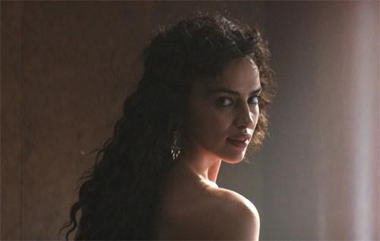



* + Cảnh quay qua vai là một cảnh quay đặc biệt của điện ảnh, chỉ đặc biệt có ở điện ảnh mà nhiếp ảnh không có
  + Những cảnh quay qua vai sẽ giúp cho chúng ta có được những chuyển cảnh rất hiệu quả

1. Các loại cận cảnh
   * Cảnh quay vào cận
     + Cảnh quay vào cận là cảnh dùng để phóng đại một phần cảnh rộng vừa được thu hình trước đó
     + Cảnh quay vào cận luôn luôn là một phần của diễn xuất chính
     + Khi nào cần làm nổi bật những trọng điểm của câu chuyện, chẳng hạn một mẫu đối thoại quan trọng, một diễn xuất hay một phản ứng của diễn viên. Hoặc khi cần nhấn mạnh đến kịch tính, hay gia tăng sự chú ý của khan giả
   * Cảnh cận diễn phản ứng
     + Cảnh cận diễn phản ứng có liên hệ ý nghĩa đến cảnh quay trước đó chứ không phải là một phần, một chi tiết của cảnh quay trước đó
     + Để kích thích khan giả phản ứng với sự việc. Một cận cảnh diễn phản ứng của diễn viên biểu thị sự khiếp đảm, lo âu, sợ hải, tội nghiệp hay các diễn xuất khác, sẽ kích thích những cảm giác tương tự nơi khán giả.
2. Chọn cận cảnh
   * Bất cứ khi nào có thể được thì chúng ta nên dùng cảnh cận hơn là dùng cảnh diễn
   * Trong cảnh cận, khan giả được thâm nhập vào tâm của toàn cảnh
3. Hướng nhìn của cận cảnh
   * Hướng nhìn của những cận cảnh nối tiếp nhau phải ăn khớp với nhau
   * Hướng nhìn của một diễn viên trong cận cảnh có thể thay đổi ngay trong một cảnh, nếu diễn viên này đang nhìn theo một vai diễn khác đang đi qua lại.
4. Góc độ thu hình cho các cận cảnh và các cở cảnh
   * Cận cảnh của một người được thu hình với góc độ ¾ khuôn mặt hầu hết trong mọi trường hợp đều cho chúng ta hình ảnh tốt nhất
   * Với góc độ ¾ ta sẽ thấy được nhiều diện hơn: cả chính diện và cả bên hông
   * Nhiều nhà làm phim được nổi tiếng nhờ biết cách thu hình cận cảnh
5. Diễn viên bước vào cận cảnh hay bước ra khỏi cận cảnh
   * Một diễn viên có thể di động từ một cảnh rộng (toàn cảnh hay trung cảnh). Những di động như vậy phải được lặp lại khi thu hình cảnh tiếp theo để cho người dựng phim tìm ra chỗ cắt dựng.
   * Qua hai cảnh quay liền nhau, một diễn viên có thể bắt đầu động tác trong cảnh thứ nhất và kết thúc động tác trong cảnh thứ hai.
6. Tốc độ động tác trong cận cảnh
   * Tốc độ diễn của diễn viên trong cận cảnh phải thích hợp nhau giữa các cảnh được kết lại với nhau. Đặc biệt là khi động tác tiếp diễn qua một mối nối. Đối với phim chuyên nghiệp vấn đề này thì ít khi nào gặp khó khăn, vì các diễn viên chuyên nghiệp di động để diễn xuất theo phân cảnh và theo sự hướng dẫn.
   * Chúng ta phải hết sức lưu ý đến việc dàn dựng động tác ở cảnh rộng để sao cho khớp được với nhịp điệu của thao tác trong cận cảnh.
7. Dựng máy quay phim để thu cận cảnh
   * Trong những phim chuyên nghiệp, những cận cảnh tương tự nhau cùng một góc độ trong một trường đoạn, thường thường được quay cùng một lúc để tránh việc dời máy quay qua, lại nhiều lần. Nhưng trong các loại phim kỹ thuật thì người ta không làm được như vậy.
   * Khi chúng ta phải thu hình lâu dài, phải chuyển máy quay đến gần để thu cận cảnh, rồi lại đưa máy ra xa để thu cảnh rộng thì ta nên đánh dấu trên nền nhà những chỗ dựng máy quay và ghi lại ống kính sử dụng và các chỉ dẫn kỹ thuật khác.
8. Bối cảnh cho cận cảnh
   * Khi thu hình cận cảnh chúng ta nên tránh các hậu cảnh lộn xộn, hậu cảnh có nhiều hình vẽ chi tiết
   * Chúng ta nên cho hậu cảnh ít nhiều bị nhòe tránh những điểm sáng mạnh để tránh, để vật chiếu sáng hay quá sáng, dễ gây ra phân tâm cho khán giả.
9. Dùng cận cảnh để mở đầu cho một trường đoạn
   * Để làm khán giả giật mình, rối trí hay để giấu bớt cảnh trí chúng ta có thể dùng cận cảnh như là một thủ pháp đầy kịch tính để mở đầu một trường đoạn
   * Trong một cận cảnh như vậy chúng ta có thể bỏ bớt một phần của cảnh trí, nhờ đó mà ta có thể dấu được tông tích, vị trí, hoàn cảnh của diễn viên mà khán giả chỉ biết được khi vào phim.
10. Dùng cận cảnh để chuyển cảnh
    * Ta có thể thực hiện một đôi cận cảnh giống nhau: cùng một cở ảnh, một di động hay một nội dung để làm một cầu chuyển cảnh.
    * Cận cảnh có thể tạo một cú đấm kịch tính. Làm sáng tỏ những nét chủ yếu

**Bài 7 :** BỐ CỤC TẠO HÌNH

**Giới thiệu:** Bố cục tạo hình rất cần thiết trong quay phim. Bố cục tạo hình giúp cho phim thành một tác phẩm hoàn chỉnh hơn.

# Mục tiêu:

* Trình bày được bố cục tạo hình cho ảnh tĩnh và ảnh động
* Trình bày được qui tắc bố cục hình

# Nội dung chính:

1. Dẫn nhập

Chúng ta vẫn thường dung những từ như “dáng, hình dạng, hình khối” Cái dáng của của một đồ vật là đường viền của chính đồ vật đó.Hình dạng vừa trừ tượng vừa hình thức còn hình khối là cái chất nặng của hình ảnh của một vật, một khu vực, một hình thể hoặc một tập hợp của tất cả những thứ đó. Khối dạng có thể là một chiếc ôtô, may bay tầu thủy v.v. hoặc cận cảnh thật to của một cái đầu hay được kết hợp của nhiều hình thể, Đường nét và hình dạng có thể khống chế một phối cảnh nhờ giá trị thẩm mỹ và tâm lý ,hoạc thu hút cảm quan khan giả băng sự lôi cuốn xúc động.

1. Bố cục tạo hình cho ảnh tĩnh và ảnh động

Theo từ điển tiếng việt: Bố cục là tổ chức, sắp xếp các thành phần tạo thành một tác phẩm hoàn chỉnh.

Làm thế nào để người xem nhận ra một hay nhiều thông tin bằng hình ảnh trong một tập hợp các hình ảnh

* + Dựa trên 4 nguyên tắc cơ bản: Đường nét, Hình dạng , Hình khối, chuyển động.

*Đường nét:*

* + - Đường thẳng: Tạo sức mạnh
    - Những đường thằng đứng, cao: Gợi sự sức mạnh uy nghi
    - Đường nét cong nhẹ: tạo sự nhẹ nhàng thoải mái.
    - Đường nét cong mạnh: Gợi sự cảm giác hoạt động vui tươi.
    - Những nét đứng dài, cong bé dần ở cuối: Gợi vẻ đẹp uy nghi và u buồn.
    - Những đường ngang hoặc dọc dài: Gợi sự yên lặng nghỉ ngơi.
    - Những đường chéo đối nhau: Gợi sự xung đột, sức lực
    - Những đường nét, mạnh, đậm, sắc nét: Gợi sự trong sáng, vui vẻ.
    - Những đường nét dịu: Gợi sự trang trọng, yên tĩnh.
    - Những đường nét bất thường: Hấp đẫn hơn những đường nét bình thường, nhờ khả năng của thị giác.
  + Hình dạng

Hình dạng là tất cả những đồ vật tự nhiên hay do con người tạo ra đều có hình dạng, những hình hạng đó rất dễ nhận thấy trong đời sống. Còn hình dạng được tạo ra bởi sự di động của mắt người mang tính trừu tượng hơn bởi nó được di chuyển từ đồ vật này qua vật khác nó có thể vẽ được một hình tam giác, hình vuông, hình chữ nhật, vòng tròn hay nhiều hình dạng khác nhau.

* + - Hình tam giác : gợi cho ta được sức mạnh, sự ổn định. Đó là một khối chặt chẽ khép kín. cảm giác của người xem khi đưa mắt từ điểm này qua điểm khác mà không thể vượt thoát ra được. sự vững chắc đó dễ người ta liên tưởng đến núi non.
    - Hình tròn: có chiều hướng gắn kết, nắm giữ sự chú ý người xem. Một đò vật hình tròn hay sự sắp xếp theo dạng hình tròn sẽ làm khán giả đưa mắt nhìn quanh mà không vượt thoát ra khỏi khung hình đó.
    - Hình chữa thập : Đây là hình dạng phối cảnh hiếm hoi được xếp vào tâm của ảnh. Bởi 4 nhánh của chữ thập vươn ra chia đều khung ảnh. Chữ thập gợi sự đồng nhất và sức lực.
    - Hình dạng “tia tỏa” : Đây là một dạng biến đổi của chữ thập vì có rất nhiều nhánh được tập trung vào trục. dạng này ta gặp rất nhiều trong thiên nhiên. Dạng hình này tạo nên sự vui nhôn hân hoan, vui vẻ.
    - Dạng hình chữ L : hình này được kết hợp bởi đường thẳng đứng và đường nằm ngang. Nhờ bề ngang tạo cho ta cảm giác nghỉ ngơi và nhờ đường nét vươn lên thẳng đứng ta có cảm giác uy nghi trang trọng.
  + Hình khối :

Chúng ta vẫn thường dung những từ như “dáng, hình dạng, hình khối” Cái dáng của của một đồ vật là đường viền của chính đồ vật đó.Hình dạng vừa trừ tượng vừa hình thức còn hình khối là cái chất nặng của hình ảnh của một vật, một khu vực, một hình thể hoặc một tập hợp của tất cả những thứ đó. Khối dạng có thể là một chiếc ôtô, may bay tầu thủy v.v. hoặc cận cảnh thật to của một cái đầu hay được kết hợp của nhiều hình thể,

Đường nét và hình dạng có thể khống chế một phối cảnh nhờ giá trị thẩm mỹ và tâm lý ,hoạc thu hút cảm quan khan giả băng sự lôi cuốn xúc động. Nhưng hình khối lại thu hút sự chú ý của khan giả bởi ánh sang, tương phản,

Hay mầu sắc. Những thủ pháp này sẽ tạo nên hình khối nổi bật giữa bối cảnh lôn xộn, rối rắm.

* + - Một hình khối sẫm mầu sẽ nổi bật trên một nên sáng, hoặc hình khối sáng sẽ nổi trên nền tối qua hiệu quả tương phản. Đó là một cách thức đơn giản để nhấn mạnh, để kéo một hình người hay đồ vật ra xa cách với bối cảnh.
    - Một hình khối to lớn sẽ vượt trội lên cảnh trí nếu được so với một hay nhiều hình khối khác nhỏ bé hơn.Tâm cỡ của hình khối có thể có thể tăng thêm trong tương quan với khung ảnh nhờ cách lựa chọn góc độ thu hình.Một hình khối không có nhánh vươn ra, không có những đường gây, hoặc lởm chởm sẽ có sức vượt trội nhờ nhờ tính chất gắn kết chặt chẽ.
    - Hiệu quả của hình khối sẽ vượt trội hơn nữa khi hình khối đó được tạo bởi những đường viền của ánh sáng. Như đám mây đen có đường viền của những tia nắng.
  + Những di động:

Bố cục những di động là một dạng đặc biệt trong điện ảnh và truyền hình. Nhờ có tính chất thẩm mỹ và tâm lý di đông còn truyền đạt thêm nhiều ý nghĩa rất đa dạng về mặt hình ảnh cũng như cảm xúc đến với người xem. Di động có thể được tạo nên bởi đôi mắt nhìn từ điểm này qua điểm khác trong cảnh, hoặc là di chuyển của các vật trong cảnh quay. Những di chuyển này tạo thành những đường nét liên kết tương tự như đường nét bố

cục. Di động có thể thay đổi ngay trong một hay nhiều cảnh quay.

# *Ý nghĩa của di động:

* + - Di động ngang: Từ trái qua phải làm cho khan giả dễ theo dõi, tự nhiên hơn. Bởi chúng ta đã bị một thói quen đọc sách từ trái qua phải.
    - Di động từ phải qua trái gợi sự mạnh bạo hơn vì nó ngược lại với tự nhiên.
    - Di động thẳng đứng bay lên : Sự vươn lên vô trọng lượng của các vật chất, như khói, hay tên lửa phóng vụt lên. Gợi ý ước muốn, sự ngưỡng mộ, những cảm giác nhẹ nhàng, hạnh phúc.
    - Những chuyển động đổ xuống: Gợi cho ta ý nghĩ của sức nặng, của nguy hiểm, của lực đè nén. Những di động hướng xuống, trút xuống cho ta hình ảnh cảu sự tàn phá hoặc sự suy sụp. VD như thác nước
    - Những di động chéo: là những hình ảnh mang tính căng thẳng nhất vì đó là những đường nét mạnh nhất. Những di động chéo gợi cho ta sự đối kháng, căng thẳng, sức ép. VD: hai lưới kiếm, những đường đạn, sấm chớp V.V
    - Những di động cong: Gợi cho ta sự sợ hãi như đường nét uốn lượn của một con rắn. Tuy nhiên những chuyển động vòng tròn hay chuyển động quay vòng lại gợi sự vui tươi như ta thường thấy trong các khu vui chơi giải trí.
    - Di động của quả lắc: Gợi sự đơn điệu nhàm chán, hay cảnh bước đi bước lại của con người đang bị căng thẳng.
    - Di động dãn nở ra: VD như mặt hồ nước phẳng lặng bị ném viên gạch hay sự hốt hoảng của một đám đông.
    - Di động bất thường: Những di động đối với hướng góc độ thu hình, hoặc bất ngờ sẽ hấp dẫn khan giả hơn bởi những kịch tính. VD ôtô lao thẳng vào ống kính, hoăch vật gì đó bất ngờ rời vào gõ độ thu hình.

1. Qui tắc bố cục hình
   * Quy tắc đường chân trời

Đường chân trời là đường giao tuyến của mặt đất với bầu trời khi ta trải tầm nhìn ra xa, nó nằm ngang chia cách mặt đất với bầu trời. VD đơn giản ở bức ảnh dưới đây:

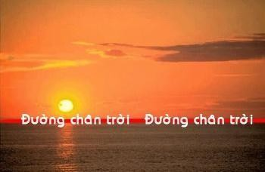

Như vậy là ta đã biết đường chân trời. Vậy quy tắc đường chân trời là gì? Quy tắc rất đơn giản như sau:

* + - Đường chân trời phải luôn luôn song song với cạnh trên và dưới của khuôn hình. Không nên để đường chân trời chéo và xiên khuôn hình.
    - Nếu muốn lấy bầu trời nhiều thì đặt đường chân trời ở nửa dưới của khuôn hình. VD như hình dưới đây:



* + - Nếu muốn lấy mặt đất nhiều thì đặt đường chân trời ở nửa trên của khuôn hình. VD như hình dưới đây:



* + - Tránh (hoặc không bao giờ) đặt đường chân trời ở giữa khuôn hình.
  + Quy tắc 1/3

Quy tắc 1/3 được giải thích đơn giản như sau: Ta chia khuôn hình thành ba phần chiều ngang và dọc theo các đường tuởng tượng như hình sau:



Quy tắc 1/3 chính là đặt nhân vật của mình vào giao điểm của các đường tưởng tượng và đặt trên các đường tưởng tượng. Những điểm và đường này được gọi là điểm mạnh và đường mạnh trong khuôn hình. Không ai giải thích đựơc tại sao nhưng hầu như tất cả các bức ảnh đều áp dụng quy tắc này hoặc là biến thể nó đi một chút.

Theo quy tắc này thì cũng không bao giờ đặt nhân vật vào chính giữa của khuôn hình.

* + Quy tắc hướng nhìn

Huớng nhìn ở đây chính là huớng nhìn của nhân vật. Quy tắc hướng nhìn là luôn để cho hướng nhìn của nhân vật về phía có nhiều khoảng trống hơn (phía trước) trong khuôn hình. VD như bức ảnh sau:

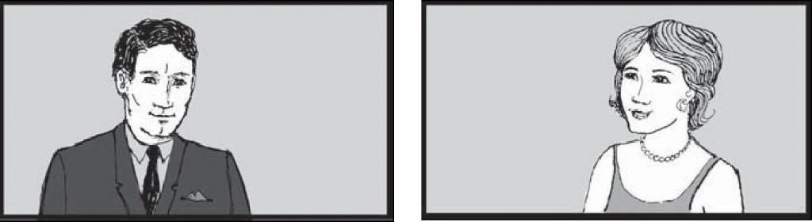

Quy tắc hướng nhìn mở rộng ra một chút còn áp dụng đối với hướng chuyển động của nhân vật, vật thể. Khi quay một người đang đi, một cái xe đang chạy hoặc một đoàn tàu đang hướng về phía trước,

… thì bao giờ cũng phải để cho phía trước họ có nhiều khoảng trống hơn phía sau (ít nhất cũng phải 2/3 khuôn hình) – như vậy thì bức ảnh mới có lối thoát, người xem có cảm giác là nhân vật đang đi lên, đang tiến về phía trước, tiến về một vùng rộng lớn.

Ví dụ:



Nếu để không gian phía trước ít hơn phía sau của chủ thể thì người xem có cảm giác là chủ thể đang hướng vào đường cùng, ngõ cụt, bế tắc, không lối thoát, đơn độc, …

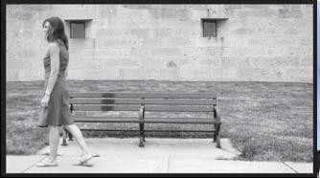

1. Sự cân bằng
   * Tại sao phải cân bằng trắng

Cân bằng trắng (white balance) giúp cho hình ảnh thu được đúng màu với màu sắc thực tế. Ở những điều kiện ánh sáng khác nhau thì tính chất của ánh sáng cũng khác nhau. Do đó, khi thay đổi về điều kiện ánh sáng, người quay phim phải cân bằng trắng để luôn giữ cho hình ảnh được đúng màu ở tất cả các cảnh quay.

* + Các bước thực hiện cân bằng trắng bằng tay (Manual WB)

Thường thì các máy quay đều có chế độ cân bằng trắng tự động (AWB) và các preset đối với một số nguồn sáng thông dụng. Tuy nhiên, tự cân bằng trắng vẫn là cách tốt nhất để thu được hình ảnh đúng màu và có chất lượng. Các bước thực hiện như sau:

* + - Bước 1: Lấy một tờ giấy trắng hứng lấy nguồn sáng chính của bối cảnh quay.
    - Bước 2: Đưa máy quay về phía tờ giấy đó, làm sao để xuất hiện ít nhất 80% khung hình là màu trắng của tờ giấy.
    - Bước 3: Chuyển chức năng cân bằng trắng về chế độ Manual có ký hiệu như hình dưới đây:



* + - Bước 4: Gạt (hoặc ấn) cần (hoặc nút) để máy quay thực hiện quá trình cân bằng trắng (vẫn giữ khung hình chiếm ít nhất 80% màu trắng của tờ giấy), sẽ thấy ký hiệu trên nhấp nháy, khi nào ký hiệu cân bằng trắng dừng lại thì quá trình cân bằng trắng kết thúc.

Sau khi quá trình kết thúc, hãy kiểm tra hình ảnh máy quay thu được xem đã đúng màu chưa bằng cách mở màn hình LCD hoặc xem hình ảnh trên Monitor (nếu máy quay kết nối) và so sánh hình ảnh thu được với hình ảnh thực tế. Nếu màu chưa đúng thì thực hiện lại cân bằng trắng.